# 

# PENDAHULUAN

## Latar Belakang

Kehilangan tangan akibat amputasi merupakan sebuah kejadian yang traumatis dan dapat berdampak signifikan pada kehidupan individu. Ketika tangan yang menjadi tumpuan hidup harus diamputasi, bukan hanya penampilan yang terenggut, tetapi rasa percaya diri pun hilang. Kehilangan anggota tubuh, bahkan sebagian saja, dapat menimbulkan syok meskipun pasien telah diberikan konseling pra-operasi. Hal ini dapat menyebabkan keterbatasan dalam melakukan aktivitas sehari-hari. Cara termudah untuk mengembalikan kepercayaan diri pasien adalah dengan memasang tangan prostetik.

Tangan prostetik menawarkan solusi untuk membantu individu yang mengalami amputasi tangan untuk mendapatkan kembali fungsi dan kemandirian mereka. Tangan prostetik yang dirancang dengan baik dapat membantu seseorang untuk melakukan berbagai macam aktivitas, seperti menggenggam benda, menulis, dan bahkan menggunakan alat-alat tertentu.

Tangan prostetik memiliki beberapa jenis berdasarkan fungsi dan kegunaannya dalam kehidupan sehari-hari: tangan prostetik kosmetik dan tangan prostetik mekanik*.* Tangan prostetik kosmetik dirancang untuk terlihat seperti tangan asli. Mereka terbuat dari berbagai bahan, seperti silikon, plastik, dan komposit.

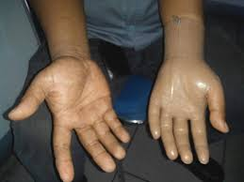

Gambar 1. 1 Tangan prostetik kosmetik.

Tangan prostetik kosmetik tidak fungsional, tetapi dapat membantu meningkatkan kepercayaan diri dan kualitas hidup bagi para penyandang disabilitas. Tangan prostetik mekanikdigerakan dengan menggunakan berbagai mekanisme penggerak seperti motor *servo* yang dioperasikan menggunakan perintah suara hingga pengoprasiannya dengan menggunakan sensor otot yang biasa disebut EMG *(prosthesis electromyogramp)* menggunakan elektroda untuk membaca aktivitas otot tangan dan mengubahnya menjadi sinyal *myoelectric*. Kekurangan dari jenis tangan prostetik ini adalah harganya yang cukup tinggi. Selain itu, tidak semua pasien amputasi atau tunadaksa dapat memakainya, karena ototnya tidak cukup kuat untuk dideteksi oleh elektroda pada EMG (Putra, 2020).

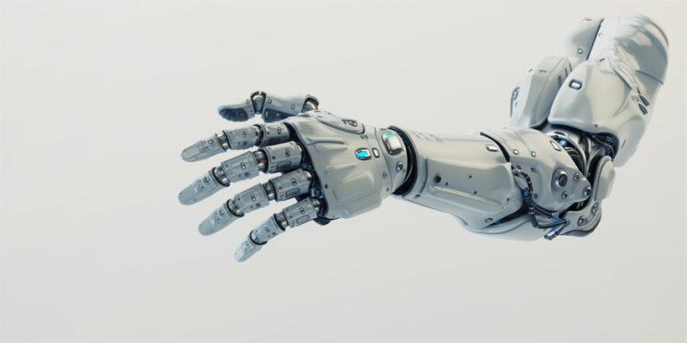

Gambar 1. 2 Tangan prostetik mekanik.

Dalam penelitian ini metode perintah suara dipilih dalam pembuatan tangan prostetik sebagai metode untuk menggerakan tangan prostetik. Metode perintah suara menawarkan solusi yang lebih adaptif dan dapat digunakan oleh pasien dengan keterbatasan aktivitas otot sehingga penggunaan perintah suara menjadi alternatif yang lebih inklusif dan dapat diakses oleh lebih banyak pengguna.

Contoh kasus dalam penelitian ini adalah desain dan pembuatan tangan prostetik untuk seorang pasien yang mengalami amputasi transradial. Pasien ini membutuhkan tangan prostetik yang dapat membantunya untuk melakukan berbagai macam aktivitas, seperti menggenggam benda, menggunakan alat-alat, dan mengetik komputer.

Penggunaan *reverse engineering* akan mendukung analisis struktural yang mendalam untuk memvalidasi dan mengoptimalkan desain tangan prostetik. Metode *reverse engineering* memiliki pendekatan yang dapat digunakan untuk merancang tangan prostetik. Metode ini melibatkan studi dan analisis produk yang sudah ada untuk memahami cara kerja dan kemudian mengembangkan desain baru berdasarkan pemahaman tersebut. Metode *reverse engineering* memiliki beberapa keuntungan seperti mempercepat proses desain dengan mempelajari produk yang sudah ada, penulis dapat mengidentifikasi solusi yang efektif dan teruji untuk masalah desain yang umum. Meningkatkan kualitas desain dengan memahami prinsip-prinsip desain yang mendasari produk yang sudah ada, penulis dapat mengembangkan desain baru yang lebih fungsional dan ergonomis. Dengan menggunakan komponen yang sudah ada dan teruji, penulis dapat menghemat biaya pengembangan dan manufaktur.

Dalam rangka untuk membantu pasien cacat tangan amputasi dalam aktivitas sehari – hari maka dilakukan rancang bangun tangan robot prostetik berbasis perintah suara dengan menggunakan metode *Qualify Function Deployment* (*QFD*) dan *Reverse Engineering*. *Quality Function Deployment* (*QFD*) digunakan untuk mengidentifikasi kebutuhan dan harapan pengguna serta menerjemahkannya ke dalam karakteristik teknis produk. Dalam konteks perancangan tangan prostetik, metode *QFD* sangat efisien karena memungkinkan desainer untuk memahami kebutuhan fungsional pengguna, seperti kenyamanan, keandalan, dan kemudahan penggunaan, kemudian mengintegrasikannya ke dalam desain teknis yang optimal. Melalui pendekatan ini, pengembangan tangan prostetik dapat lebih efektif dalam memenuhi ekspektasi pengguna dan memberikan solusi yang lebih tepat guna bagi pengguna.

## Rumusan Masalah

Berdasarkan latar belakang yang telah dipaparkan di atas, maka rumusan masalah dalam skripsi ini adalah:

1. Bagaimana identifikasi kebutuhan dan harapan pengguna terhadap desain produk tangan prostertik?
2. Bagaimana menghasilkan model produk tangan prostetik yang efisien, fungsional, dan nyaman bagi pengguna?

## Tujuan Penelitian

Adapun tujuan penelitian dalam skripsi ini adalah:

1. Mendapatkan *prototype* tangan prostetik berbasis perintah suara.

## Manfaat Penelitian

Adapun manfaat penelitian dalam skripsi ini adalah:

1. Memberikan pemahaman kebutuhan dan harapan pengguna tangan prostetik dengan lebih baik. Hasilnya akan membantu desainer untuk membuat produk yang lebih sesuai dengan keinginan pengguna.
2. Melalui penerapan metode *reverse engineering*, memungkinkan perbaikan desain prostetik tangan dengan mempelajari produk yang sudah ada, sehingga dapat menciptakan desain yang lebih efisien dan fungsional.
3. Meningkatkan kualitas hidup individu yang mengalami amputasi tangan dengan memberikan mereka alat bantu yang dapat membantu mereka untuk melakukan aktivitas sehari-hari dengan lebih mudah dan mandiri.

## Batasan Masalah

Adapun batasan masalah dari penelitian ini adalah sebagai berikut:

1. Gerakan jari telunjuk, jari tengah, jari manis, dan jari kelingking hanya meliputi gerakan *flexion* dan *extension.*
2. Gerakan ibu jari hanya meliputi gerakan *extension, flexion, opposition,* dan *retroposition*.
3. Desain dan pembuatan tangan prostetik untuk pasien yang mengalami amputasi amputasi transradial.
4. Gerakan tangan prostetik menggunakan sensor perintah suara. Gerakan tangan prostetik meliputi menggenggam, meenjepit, dan menekan.
5. Beban maksimal yang dapat ditopang oleh tangan prostetik ialah 5 kg.

## Sistematika Penulisan

Adapun sistematika penulisan penelitian ini adalah sebagai berikut:

1. **Pendahuluan**

Pendahuluan yang menjelaskan secara garis besar latar belakang rumusan masalah, tujuan penelitian, manfaat penelitian, dan batasan masalah.

1. **Tinjauan Pustaka**

Bab ini memuat teori mengenai hal-hal yang berkaitan dengan penelitian yaitu

1. **Metode Penelitian**

Bab ini terdiri atas waktu dan tempat penelitian, alat dan bahan, alur penelitian, metode penelitian, desain eksperimen, dan data yang akan diambil.

1. **Hasil dan Pembahasan**

Bab ini berisikan informasi hasil dan pembahasan.

1. **Simpulan dan Saran**

Bab ini berisikan tentang kesimpulan serta saran yang dapat diambil atau diberikan setelah dilakukan dan mendapatkan hasil penelitian.

# TINJAUAN PUSTAKA

## Telapak Tangan

Telapak tangan adalah bagian bawah dari tangan manusia yang berfungsi sebagai permukaan untuk menggenggam dan menyentuh. Telapak tangan terdiri dari kulit yang relatif tebal dan tidak berambut, serta dilengkapi dengan bantalan lemak untuk menyerap tekanan. Terdapat banyak ujung saraf di telapak tangan, menjadikannya sangat sensitif terhadap sentuhan dan tekanan. Di permukaan telapak tangan terdapat garis-garis kulit yang dikenal sebagai garis tangan, yang unik pada setiap individu dan sering digunakan dalam ilmu *dactyloscopy* untuk identifikasi. Fungsi utama telapak tangan adalah untuk memegang dan memanipulasi objek yang didukung oleh keberadaan jari-jari yang fleksibel dan kuat (Maw et al., 2016).

Bagian telapak tangan terdiri dari beberapa komponen yang saling berhubungan dan memiliki fungsi yang berbeda-beda. Berikut adalah penjelasan mengenai bagian-bagian telapak tangan:

### Tulang telapak tangan

Karpal terdiri dari 8 tulang pendek yang berartikulasi dengan ujung distal ulna dan radius, serta dengan ujung proksimal dari tulang metacarpal. Tulang-tulang carpal ini adalah *scaphoid, lunatum, triqutrum, piriformis, trapezium, trapezoid, capitatum,* dan *hamatum.* Metakarpal terdiri dari 5 tulang yang terdapat pada pergelangan tangan dan bagian proksimalnya berartikulasi dengan distal tulang-tulang karpal. Setiap tulang metacarpal terdiri dari tiga bagian, yaitu basis, tengah, dan kepala.

*Phalanx* tulang-tulang jari yang terdiri dari dua *phalanx* di setiap ibu jari (*phalanx* proksimal dan distal) dan tiga di masing-masing jari lainnya (*phalanx* proksimal, intermediate, dan distal). Sendi engsel yang terbentuk antara tulang *phalanx* membuat gerakan tangan menjadi lebih fleksibel.

### Fungsi Telapak Tangan

Gerakan motorik telapak tangan berfungsi untuk melakukan gerakan motorik kasar dan halus. Gerakan motorik kasar digunakan untuk mengambil benda besar atau melakukan pekerjaan berat, sedangkan gerakan motorik halus digunakan untuk melakukan tugas-tugas yang rumit seperti pekerjaan detail.

Menggenggam tulang dan otot telapak tangan membentuk kerangka yang memungkinkan tangan untuk menggenggam benda dengan baik. Sentuhan telapak tangan berfungsi sebagai sentuhan atau rabaan, yang sangat penting dalam aktivitas sehari-hari.

## Tulang Jari (*Phalanx*)

Tulang *phalanx* adalah tulang-tulang yang membentuk jari-jari tangan dan kaki manusia. Pada masing-masing tangan dan kaki, terdapat 14 tulang *phalanx*. Setiap jari terdiri dari tiga *phalanx*, kecuali ibu jari yang hanya memiliki dua. Berikut adalah rincian tulang *phalanx*:

1. *Phalanx* proksimal: Ini adalah tulang *phalanx* yang paling dekat dengan telapak tangan atau kaki. Setiap jari memiliki satu *phalanx* proksimal.
2. *Phalanx* tengah: Terletak di antara *phalanx* proksimal dan *phalanx* distal. Setiap jari, kecuali ibu jari, memiliki satu *phalanx* tengah.
3. *Phalanx* distal: Ini adalah tulang *phalanx* yang paling jauh dari telapak tangan atau kaki. Setiap jari memiliki satu *phalanx* distal.

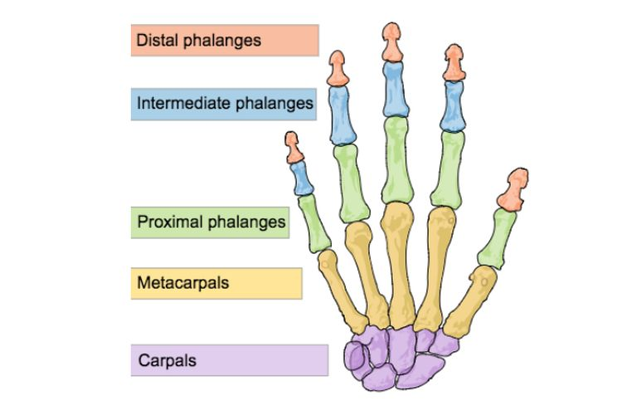

Gambar 2. 1 Bagian tulang telapak tangan

(Maw et al., 2016)

Tulang-tulang *phalanx* ini berfungsi untuk memberikan struktur dan dukungan pada jari-jari, serta memungkinkan gerakan yang fleksibel dan presisi. Sendi-sendi antara *phalanx*, yang disebut sendi *intermediate* *phalanges*, memungkinkan gerakan membengkok dan meluruskan jari-jari. Kombinasi tulang, sendi, dan otot yang menggerakkan *phalanx* memungkinkan kita untuk melakukan berbagai aktivitas, mulai dari menggenggam benda kecil hingga melakukan gerakan yang kompleks dan halus.

## Gerakan Jari Tangan

Gerakan pada jari-jari tangan melibatkan berbagai jenis gerakan yang dikendalikan oleh otot-otot dan sendi-sendi yang kompleks. Berikut adalah penjelasan tentang berbagai jenis gerakan yang dapat dilakukan oleh jari-jari:

1. Fleksi: Gerakan menekuk jari-jari ke arah telapak tangan. Ini melibatkan otot-otot fleksor yang berada di bagian depan lengan bawah.
2. Ekstensi: Gerakan meluruskan jari-jari dari posisi fleksi. Ini melibatkan otot-otot ekstensor yang berada di bagian belakang lengan bawah.
3. Abduksi: Gerakan menjauhkan jari-jari dari garis tengah tangan (contohnya, merenggangkan jari-jari). Gerakan ini terutama dikendalikan oleh otot-otot interosei dorsalis.
4. Adduksi: Gerakan mendekatkan jari-jari ke garis tengah tangan contohnya, merapatkan jari-jari. Gerakan ini terutama dikendalikan oleh otot-otot interosei palmaris.
5. Opposisi: Gerakan ibu jari yang menyentuh ujung jari lainnya, memungkinkan genggaman dan manipulasi objek. Ini adalah gerakan kompleks yang melibatkan beberapa sendi dan otot, termasuk otot *opponens pollicis*.
6. Reposisi: Gerakan mengembalikan ibu jari dari posisi oposisi ke posisi anatomi normal.

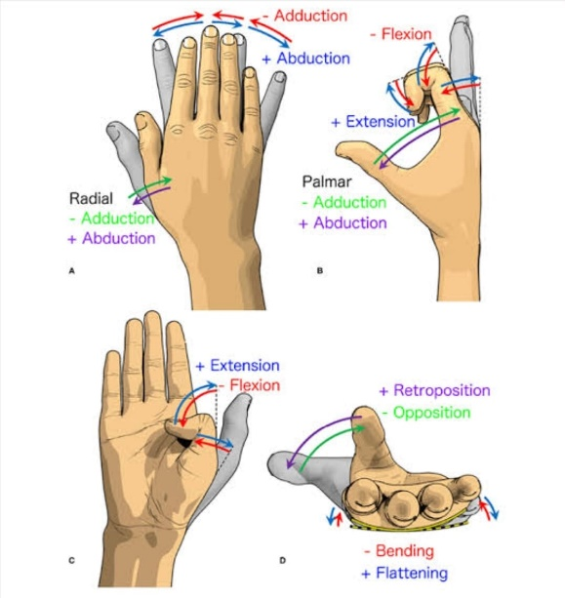

Gambar 2. 2Gerakan jari tangan.

(Maw et al., 2016)

Gerakan-gerakan ini memungkinkan jari-jari tangan melakukan berbagai fungsi, mulai dari gerakan halus seperti menulis dan menjahit hingga gerakan kuat seperti menggenggam dan mengangkat benda berat. Sendi-sendi yang terlibat dalam gerakan jari termasuk sendi metakarpal *phalanx*eal (antara tulang metakarpal dan *phalanx* proksimal), sendi inter *phalanx*eal proksimal (antara *phalanx* proksimal dan *phalanx* tengah), dan sendi inter *phalanx*e distal (antara *phalanx* tengah dan *phalanx* distal). Kombinasi dari struktur anatomi ini memberikan fleksibilitas dan kekuatan yang dibutuhkan untuk berbagai aktivitas sehari-hari (Maw et al., 2016).

## Qualify Function Deployment (QFD)

*Quality Function Deployment* (QFD) adalah metode yang digunakan untuk mentransformasikan kebutuhan pelanggan menjadi spesifikasi teknis dalam proses pengembangan produk (Fajri Hasibuan, 2017). Metode ini berperan penting dalam memastikan bahwa setiap tahap desain dan produksi produk memenuhi ekspektasi pengguna akhir. Berdasarkan penelitian yang dilakukan oleh Chan dan Wu (2002), QFD telah terbukti efektif dalam meningkatkan kualitas produk dan kepuasan pelanggan melalui penerapan struktur yang sistematis dalam pengambilan keputusan desain produk.

Berbagai studi telah menunjukkan bahwa penerapan QFD dalam berbagai industri, termasuk manufaktur dan jasa, dapat mengurangi waktu pengembangan produk dan biaya produksi. Dengan demikian, QFD tidak hanya membantu meningkatkan kualitas produk, tetapi juga mengoptimalkan efisiensi operasional perusahaan. Penerapan QFD dalam penelitian ini akan membantu memastikan bahwa setiap elemen desain produk memenuhi kebutuhan spesifik pengguna, yang pada akhirnya akan meningkatkan kepuasan dan daya saing produk di pasar (Nainggolan et al., 2023).

Berdasarkan ISO 16355-1:2021, metode QFD terdiri dari beberapa tahapan. Tahap pertama dimulai dengan mengidentifikasi kebutuhan konsumen yang kemudian dikaitkan dengan kebutuhan teknis guna menghasilkan spesifikasi produk. Selanjutnya, tahap kedua yaitu pengembangan produk (part deployment), bertujuan untuk mengidentifikasi komponen atau rakitan serta menentukan kualitas, teknologi, biaya, dan fungsi dari masing-masing bagian. Tahap ketiga adalah perencanaan proses, yang berfokus pada penentuan alur produksi dan pengembangan kebutuhan peralatan produksi. Tahap terakhir adalah perencanaan produk, yang mencakup strategi penjualan, termasuk peluncuran awal, pengemasan, logistik, layanan pelanggan, dan pengelolaan siklus hidup produk setelah dijual (International Organization for Standardization, 2021).

## Lengan Prostetik

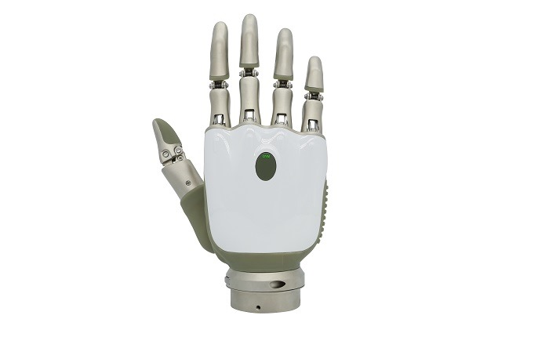Lengan prostetik adalah perangkat buatan yang dirancang untuk menggantikan fungsi dan penampilan lengan yang hilang atau tidak berfungsi. Terdiri dari beberapa komponen utama seperti soket, sistem suspensi, dan komponen terminal, lengan prostetik dapat berupa prostetik pasif yang berfungsi sebagai kosmetik atau prostetik mekanis yang digerakkan oleh kabel, hingga prostetik myoelektrik yang menggunakan sensor otot untuk menggerakkan motor di dalam prostetik.

Gambar 2. 3 Tangan Prostetik

(Kyberd et al., 2022)

Inovasi teknologi telah memungkinkan lengan prostetik modern meniru gerakan alami lengan manusia, memberikan pengguna kemampuan untuk melakukan tugas-tugas sehari-hari dengan lebih mudah dan efisien, serta meningkatkan kualitas hidup mereka (Kyberd et al., 2022).

## Reverse Engineering

*Reverse engineering* pada dasarnya mengacu pada analisa suatu sistem melalui identifikasi komponen-komponennya dan keterkaitan antar komponen, serta mengekstraksi dan membuat abstraksi dan informasi perancangan dari sistem yang dianalisa tersebut. Dalam praktiknya, *reverse engineering* digunakan sebagai dasar untuk merancang produk baru yang serupa, dengan memperbaiki kelemahan dan meningkatkan kualitas produk yang sudah ada. Penggunaan dalam *revesre engineering* adalah proses membuat replika produk yang sudah ada. Ini melibatkan membuat replika produk tanpa memiliki desain atau dokumen asli produk. Optimalisasi desain adalah proses meningkatkan atau mengoptimalkan desain produk berdasarkan analisis produk sebelumnya (Furqon et al., 2021).

*Reverse engineering* dalam konteks teknologi CAD (*Computer-Aided Design*) mengacu pada proses memahami dan mereplikasi desain atau model 3D yang sudah ada. Berikut beberapa aspek khusus *reverse engineering* dalam teknologi CAD:

Pemindaian 3D (3D Scanning):

1. Pengumpulan Data Fisik: Menggunakan alat pemindai 3D untuk mengumpulkan data geometris dari objek fisik, seperti suatu produk atau prototipe.
2. Pemetaan Titik: Mengonversi data pemindaian menjadi titik-titik 3D yang dapat digunakan dalam perangkat lunak CAD.

Pemodelan Balik (*Reverse Modeling*):

1. Rekonstruksi Model: Membuat model CAD berbasis data pemindaian 3D untuk mereplikasi atau memodifikasi objek tersebut.
2. *Surface Reconstruction*: Membuat permukaan yang halus dan kontinu berdasarkan data titik dari pemindaian 3D.

Analisis Geometri:

1. Analisis Dimensi dan Toleransi: Menganalisis dimensi dan toleransi dari model yang dihasilkan untuk memastikan kesesuaian dengan spesifikasi yang diinginkan.
2. Inspeksi Fitur: Menganalisis fitur-fitur khusus pada model, seperti celah, kotoran, atau geometri yang tidak diinginkan.

Perangkat Lunak CAD Terkait:

1. Integrasi dengan Perangkat Lunak CAD: Menggunakan perangkat lunak CAD untuk mengimpor data pemindaian dan membuat model 3D.
2. Modifikasi dan Perbaikan: Melakukan modifikasi pada model CAD yang dihasilkan, seperti penyesuaian desain atau perbaikan 14 terhadap cacat yang terdeteksi.

Pengembangan Produk:

1. R&D (Penelitian dan Pengembangan): *Reverse engineering* dapat digunakan sebagai alat untuk memahami dan menganalisis produk pesaing atau teknologi yang ada.
2. Pembaruan Produk: Memahami produk yang sudah ada untuk melakukan pembaruan, perbaikan, atau penyesuaian sesuai dengan kebutuhan pasar baru.

## 3D Printing

Teknologi 3D *printing* telah menjadi alat yang semakin penting dalam bidang manufaktur dan rekayasa, terutama dalam pembuatan prototipe dan produk akhir dengan tingkat detail dan akurasi yang tinggi. 3D printing memungkinkan pembuatan objek dengan geometri kompleks yang sulit atau tidak mungkin dilakukan dengan teknik manufaktur tradisional. Dalam konteks pengembangan prostetik, 3D printing memberikan fleksibilitas dalam desain dan kemampuan untuk menyesuaikan prostetik dengan kebutuhan individual pengguna. Ini termasuk pembuatan komponen yang ringan namun kuat, serta penyesuaian ukuran dan bentuk yang spesifik untuk kenyamanan dan fungsionalitas yang optimal. Dapat dilihat pada Gambar 2.5.

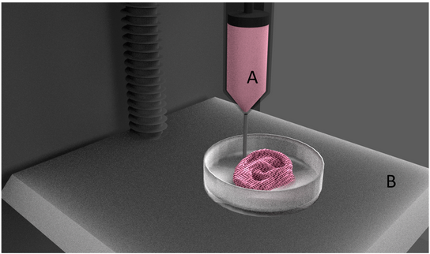

Gambar 2. 4Proses pencetakan 3D printing

(Jammalamadaka dan Tappa, 2018)

Seiring berkembangnya teknologi, 3D printing telah memainkan peran penting dalam pembuatan prostetik yang lebih personalisasi dan ekonomis. Teknologi ini memungkinkan pengurangan waktu dan biaya produksi, yang sering kali menjadi kendala utama dalam pengembangan prostetik tradisional (Seymour, et al., 2017). Selain itu, 3D printing menawarkan kemampuan untuk menciptakan struktur yang lebih kompleks dan biologis realistis, seperti jaringan pori-pori pada permukaan prostetik untuk meningkatkan integrasi dengan jaringan biologis pengguna (Jammalamadaka dan Tappa, 2018). Studi oleh Zuniga et al. (2015) menunjukkan bahwa penggunaan 3D printing dalam desain tangan prostetik memungkinkan adaptasi cepat terhadap perubahan kebutuhan pengguna, serta kemampuan untuk melakukan iterasi desain yang cepat tanpa memerlukan proses produksi yang mahal.

## 3D Scanner

Pemindai 3D (3D *Scanner*) adalah perangkat yang digunakan untuk menganalisis objek dunia nyata atau lingkungan untuk mengumpulkan data tentang bentuk dan mungkin penampilan objek tersebut. Data yang dikumpulkan kemudian digunakan untuk membuat model digital tiga dimensi dari objek yang dipindai. Pemindai 3D bekerja dengan berbagai teknologi seperti laser, cahaya struktural, atau fotogrametri, yang memungkinkan mereka untuk menangkap detail yang sangat akurat dan halus dari objek dalam berbagai ukuran dan bentuk. Teknologi pemindai 3D memiliki berbagai aplikasi di banyak bidang. Dalam industri manufaktur dan rekayasa, pemindai 3D digunakan untuk desain produk, *reverse engineering*, dan kontrol kualitas. Di bidang medis, teknologi ini membantu dalam pembuatan prostetik yang sesuai dengan bentuk tubuh pasien atau dalam perencanaan bedah. Dalam arkeologi dan pelestarian warisan budaya, pemindai 3D memungkinkan digitalisasi artefak yang rapuh atau situs bersejarah yang tidak dapat diganggu.

Keunggulan utama pemindai 3D adalah kemampuannya untuk menangkap data secara cepat dan akurat, yang kemudian dapat digunakan untuk analisis lebih lanjut, simulasi, atau produksi. Ini mempercepat proses pengembangan produk dan mengurangi kebutuhan untuk prototipe fisik yang mahal. Selain itu, model digital yang dihasilkan dapat dengan mudah dimodifikasi, dibagikan, dan diintegrasikan ke dalam alur kerja digital lainnya, memberikan fleksibilitas dan efisiensi yang lebih tinggi dalam berbagai aplikasi (Cruz et al., 2023).

# METODOLOGI

## Waktu dan tempat penelitian

Adapun tempat dan waktu penelitian adalah sebagai berikut:

1. Tempat

Adapun tempat pelaksanaan penelitian ini dilaksanakan dilaboratorium CNC Jurusan Teknik Mesin Fakultas Teknik Universitas Lampung.

1. Waktu

Waktu penelitian in berlangsung kurang lebih selama tiga bulan (Januari – Maret 2024). Adapun urain waktu kegiatan adalah sebagai berikut:

## Diagram alir penelitian

Adapun alur penelitian *flowchart* pelaksanaan penelitian pada gambar dibawah ini:

Identifikasi masalah dengan studi literatur

Analisis keinginan customer (memadukan VOC dan TR dengan metode QFD)

4.1

4.1.1 VOC

Membangun konsep desain sesuai dengan keinginan pengguna

4.1.2

4.2

Pemilihan konsep desain dengan metode reverse engineering dan expert

4.3

Perhitungan kinematik terhadap mekanisme gerak terpilih oleh tim pembuat Rayhandika

4.4

Pemilihan komponen elektrikal dan komponen *non*-elektrikal tangan prostetik sesuai dengan spesifikasi yang dibutuhkan sesuai dengan perhitungan kinematika

4.4

Pembuatan pemodelan 3D sesuai dengan perhitungan kinemtik

4.5 detail desain

*Prototyping*

4.5

Apakah desain pemodelan 3D Sudah sesuai dengan prioritas *technical importance* dan perhitungan kinematik?

**Tidak**

**Ya**

Pencetakan model 3D menggunakan 3D printing

Perakitankomponen tangan prostetik

Pengujian gerakan tangan prostetik oleh tim pembuat Chrisstoper

Pembuatan tangan prostetik di awali dengan memahami cara kerja dan proses pendesainan tangan prostetik melalui studi literatur dari penelitian dan produk yang sudah ada. Setelah memahami cara kerja dari tangan prostetik maka dapat dilakukannya analisis keinginan pengguna dengan memadukan *Voice of Cutemer* dan *Technical Requirmen* dengan menggunakan metode *Quality Function Deployment.* Data *Quality Function Deployment* yang digunakan pada penelitian didapat dari penelitian yang sudah dilakukan oleh Susanto (2020).

Setelah didapatkan data *Voice of Cutemer* dan *Technical Requirmen* dari metode QFD, maka pembuatan konsep desain dilakukan dengan prioritas *Technical Requirmen* sebagai acuan pembuatan tangan prostetik dan dipadukan dengan *Revers Engineering* dari produk tangan prostetik yang sudah beredar dipasaran.

Penilitian yang dilakukan mehadirkan 3 konsep desain yang akan diseleksi menggunakan matriks penilaian konsep yang dilakukan oleh expert dibidangnya sesuai dengan kriteria penilaian yang terdapat pada matriks penilaian konsep. Desain terpilih dengan total presentase penilaian tertinggilah yang akan digunakan menjadi konsep desain tangan prostetik. Konsep desain tangan prostetik terpilih akan di lakukan perhitungan kinematika yang dilakukan oleh tim pengembang Rayhandika.

Setelah didapatkan perhitungan kinematika dan dimensi tangan prostetik yang diinginkan, selanjutnya proses pembuatan desain tangan prostetik dapat dilakukan dengan perhitungan kinematika dan dimensi tangan prostetik sebagai acuan untuk pembuatan tangan prostetik.

Proses *prototyping* dilakukan untuk menetukan komponen – komponen yang akan digunakan kedalam tangan prostetik. Beberapa komponen tangan prostetik dapat dibuat sendiri oleh tim pengembang menggunakan alat 3D *printing,* tetapi ada beberapa komponen yang didapat melalui pembelian seperti komponen – komponen elektirikal.

Model desain tangan prostetik yang sudah siap akan ditinjau kembali apakah sudah sesuai dengan perhitungan kinematika dan prioritas *Technical Requirmen,* jika belum sesuai dengan kriteria yang diinginkan, maka akan dilakukan evaluasi kembali dari pembuatan model 3D tangan prostetik. Setelah desain tangan prostetik memenuhi kriteria yang diinginkann maka diulakukan pencetakan komponen *non-*elektrikal menggunakan mesin 3D *printing.* Komponen – komponen tangan prostetik yaitu komponen elektrikal dan *non-*elektrikal yang sudah siap akan dilakukan perakitan (*assembly*) oleh tim pengembang.

Produk tangan prostetik yang telah dibuat selanjutnya akan dilakukan pengkodean perintah suara sebagai metode untuk menggerak tangan prostetik, tangan prostetik dilakukan simulasi penggerakan komponen – komponen tangan prostetik dengan menggunakan metode perintah suara yang akan dilakukan oleh tim pengembang Christoper.

## Alat dan Bahan

Adapun alat dan bahan yang digunakan pada penelitian yag akan dilakukan adalah sebagai berikut:

1. Komputer

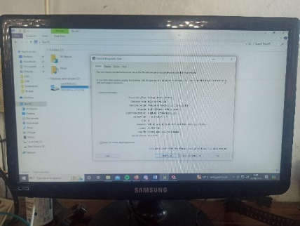Komputer digunakan untuk memproses seluruh data penelitian perancangan tangan prostetik.

Gambar 3. 1Komputer

Adapun spesifikasi yang dimiliki komputer dapat dilihat pada Gambar 3.2

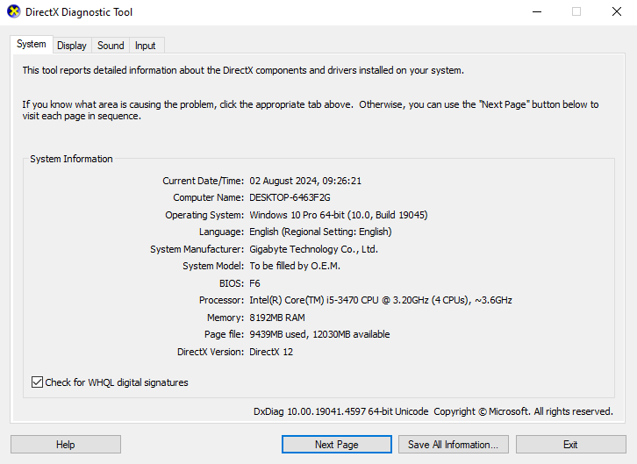

Gambar 3. 2Spesifikasi komputer

1. *Software* Solidworks 2023

Aplikasi Solidworks digunakan untuk pembuatan komponen-komponen model 3d tangan prostetik, ­penyatuan dan penggabungan komponen-komponen tangan prostetik, dan *motion study* untuk mengetahui desain dan kompone-komponen yang sesuai agar desain tangan prostetik dapat berfungsi dengan optimal.

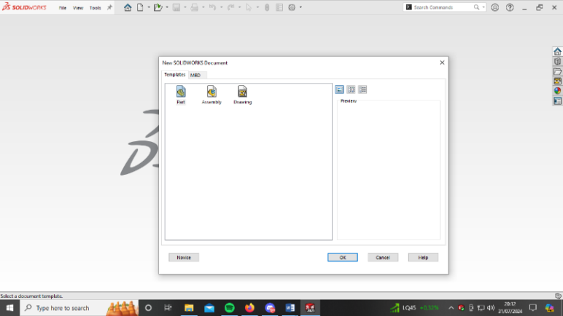

Gambar 3. 3Software Solidworks 2023

1. 3D *Print* dan Filamen

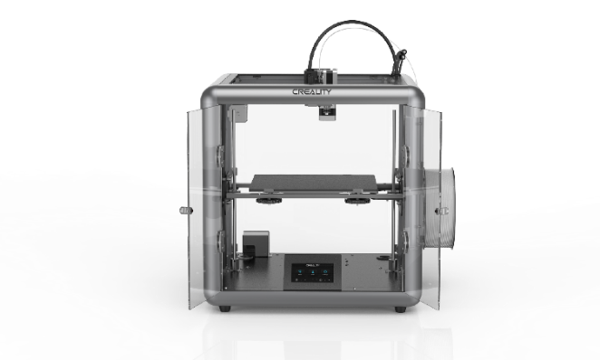Adapun perangkat 3D *printing* yang digunakan pada penelitian ini adalah Sermoon D1 dan filammen yang digunakan pada penelitian ini adalah filament PLA Esun warna kulit (*skin*).



Gambar 3. 4 3D printing dan filament Esun

1. Alat Pemindai 3d dan Cr Studio

Peralatan pemindai 3D yang digunakan adalah jenis Creality CR-10 yang memiliki fitur untuk melakukan pemindaian anggota tubuh (body scan).



Gambar 3. 5 Alat pemindaian 3D Creality

Hasil pemindaian 3D yang telah didapadat akan dikirim menuju CR Studio. Dari software ini kita mendapatkan file yang berbentuk stl (*Stereolithography* atau Standard *Tessellation Language*) yang nantinya akan di export di perangkat lunak Solidworks 2023.

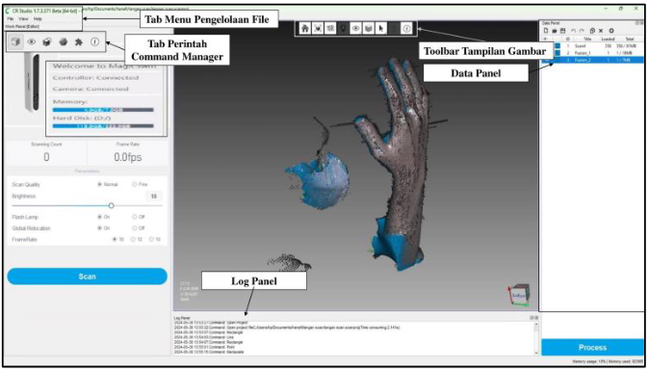

Gambar 3. 6 Software Cr Studio

## Metode Penelitian

### Identifikasi kebutuhan pengguna

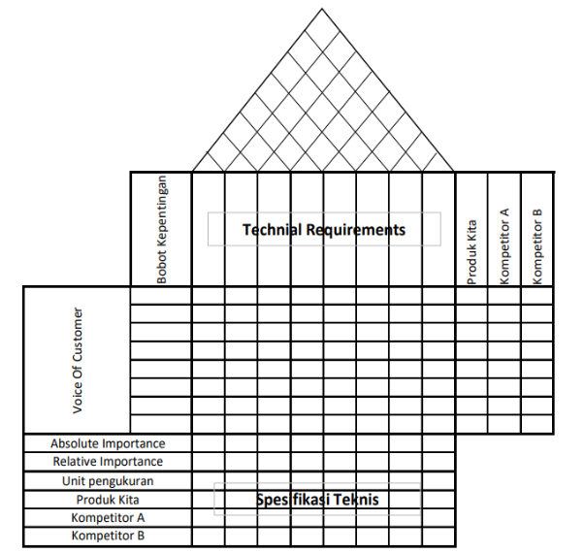Metode yang utama yang digunakan dalam pendekatan perancangan produk mainan edukasi menggunakan metode QFD (*Quality Function Deployment.*

Gambar 3. 7 House of Quality.

Data QFD yang digunakan pada penelitian yang akan dilakukan adalah data sekunder yang didapat dari penelitian yang telah dilakukan oleh Susanto (2020). Data tersebut diharapkan dapat memenuhi keinginan pengguna untuk diwujudkan melalui *voice of customer* didalam *House of Quality*. *House of Quality* (HOQ) dalam metode ini, berbentuk rumah berisi matriks hubungan konsumen, persyaratan teknis (*technical requirement*), dan pesaing. *Voice of Customer* diperoleh dari penelitian yang telah dilakukan berkaitan dan sesuai yaitu perancangan produk tangan prostetik untuk pasien yang mengalami amputasi transradial. HOQ (*House of Quality*) seperti yang terlihat pada gambar 3.7.

Untuk memberikan nilai hubungan anatar *Voice of Customer* dan *technical requirements,* keduanya harus dimasukan kedalam *House of Quality*. Nilai yang diberikan berupa simbol yang memiliki arti tingkat keterkaitan antara VOC dengan *technical requirement* dan pada matriks segitiga (*roof*). Simbol yang diberikan adalah “ ” untuk hubungan yang kuat, “ ” untuk hubungan yang sedang, “ ” untuk hubungan yang lemah, dan kosongkan apabila tidak ada hubungan.

Setelah data dari badan rumah sudah dilengkapi maka dilanjutkan dengan menghitung nilai *Absolute Importance* dan *Relative Importance* dari hubungan antara *Voice of Customer* dan *technical requirement*. Fungsi dari *Absolute Importance* adalah memberikan nilai hasil yang menunjukkan prioritas untuk dilaksanakan, dengan melihat hubungan antara *technical response*, *customer requirements*, dan tingkat kepentingan konsumen. Sedangkan fungsi dari *Relative Importance* adalah menunjukkan nilai *absolute importance* yang dinyatakan dengan persen kumulatif. Rumus dari *Absolute Importance* ada dibawah ini:

𝐴𝑏𝑠𝑜𝑙𝑢𝑡𝑒 𝐼𝑚𝑝𝑜𝑟𝑡𝑎𝑛𝑐𝑒 (𝐴𝐼) = Σ (𝐼𝐿𝑇𝑅 × 𝑁𝐻) ..…(1)

Dimana,

ILTR = Importance Level (yang berhubungan dengan technical response)

NH = Nilai hubungan

Rumus *Relative Importance* yang menunjukkan nilai *Absolute Importance* dalam bentuk persentase adalah:

𝑅𝑒𝑙𝑎𝑡𝑖𝑣𝑒 𝑖𝑚𝑝𝑜𝑟𝑡𝑎𝑛𝑐𝑒 (𝑅𝐼) = $\frac{NATR}{Σ(AI semua TR)}$…..(2)

Dimana,

NATR = Nilai absolute untuk 1 nilai TR

TR= Technical response

### Pembuatan konsep desain tangan prostetik

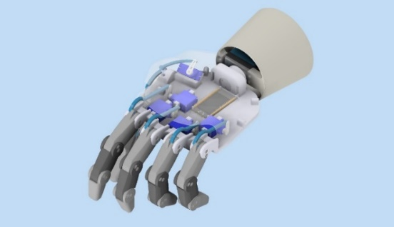Dalam perancangan tangan prostetik ini akan dibuat 3 konsep desain, dari ketiga konsep desain akan dipilih desain yang paling efisien dan optimal dengan kebutuhan pengguna yang didapat dari metode *Qualify Function Deployment.* Setiap konsep desain memiliki kriteria yang harus dipertimbangkan dan masing-masing kriteria memiliki kelebihan dan kekurangan yang berbeda. Pemilihan konsep desain menggunakan metode *Weighted Decision Matrix* (Matriks Keputusan Berbobot). Konsep desain dapat dilihat pada gambar 3.8, gambar 3.9, dan gambar 3.10.

Gambar 3. 8 Tangan prostetik dengan sistem kontrol *linkage*

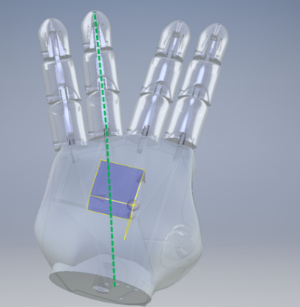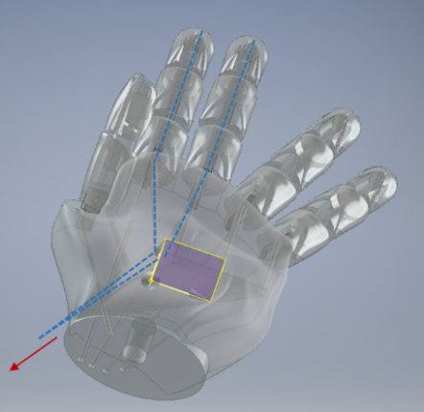

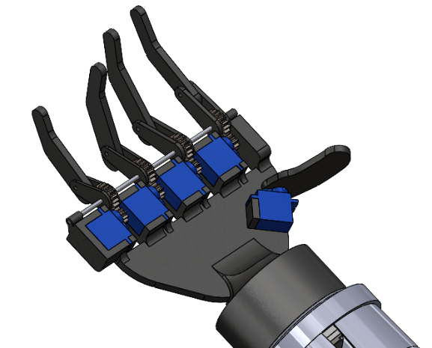Gambar 3. 9 Tangan prostetik dengan sistem kontrol wire.

Gambar 3. 10 Tangan prostetik dengan dengan sistem kontrol gear.

Dari ketiga konsep desain yang terpilih, dilakukannya identifikasi kriteria untuk mengevaluasi konsep desain. Kriteria ini dapat mencakup factor-faktor seperti biaya, manufaktur, fungsionalitas, dimensi, kemudahan implementasi, durabilitas, dan sebagainya. Setelah kriteria dari ketiga konsep desain didapatkan, selanjutnya penetapan konsep desain dengan menggunakan metode matriks *pugh* pada setiap kriteria berdasarkan kepentingannya relatif terhadap proyek. Setiap kriteria dievaluasi dan diberikan nilai berupa angka -1 jika performanya lebih buruk dari referensi, 0 jika lebih buruk dari referensi, dan +1 diberikan jika konsep lebih baik dari konsep referensi.

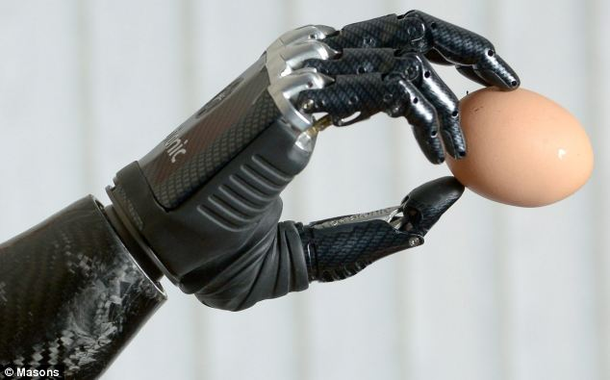

Gambar 3. 11 Referensi pemilihan konsep desain tangan prostetik.

(Sumber: Bebionic, Ottobock)

Matriks evaluasi dapat dilihat pada tabel berikut:

Tabel 2. Matriks evaluasi

|  |  |  |  |
| --- | --- | --- | --- |
| Kritetia | Konsep A  (Konsep x Bobot) | Konsep B  (Konsep x Bobot) | Konsep C  (Konsep x Bobot) |
| Mudah dirakit |  |  |  |
| *Backlash* komponen |  |  |  |
| Tidak mudah deformasi |  |  |  |
| Dapat ditempatkan sensor FSR |  |  |  |
| Kemudahan dimanufaktur |  |  |  |
| Tidak mudah aus |  |  |  |
| Gerakan mekanisme maksimal |  |  |  |
| Biaya bahan baku murah |  |  |  |
| Total |  |  |  |
| Peringkat |  |  |  |

Jumlahkan semua nilai tertimbang untuk setiap konsep desain. Ini akan memberikan total skor tertimbang untuk masing-masing konsep. Konsep dengan skor tertinggi adalah yang paling sesuai berdasarkan kriteria yang telah ditetapkan dan dapat dipilih untuk dikembangkan lebih lanjut.

### Pembuatan *Prototype*

Setelah didapatkan konsep desain terpilih tangan prostetik, maka dilakukan perancangan pemodelan 3D dengan menggunakan metode *reverse engineering.* Proses ini dimulai dengan menganalisa dan membongkar desain dan mekanisme model 3D tangan prostetik *open -source* yang sudah ada, kemudian merekonstruksi dan mengoptimalkannya untuk menghasilkan model baru yang lebih efisien dan fungsional.

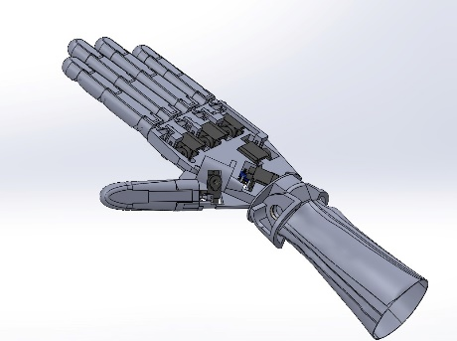

Gambar 3. 12 3D desain prototype tangan prostetik

Pembuatan *prototype* bertujuan untuk mengetahui apakah tangan prostetik yang dirancang dapat bekerja dengan kemampuan maksimumnya. Dengan melakukan *prototyping,* desainer dapat mengetahui kekurangan apa yang terdapat pada desain yang diakibatkan oleh alat penelitian yang digunakan maupun *human error*.

### Pencetakan

Setelah diperoloeh desain yang optimal, dilakukan pencetakan 3D menggunakan 3D *print.* Desain yang di cetak dapat di uji ke pengguna secara langsung untuk mengetahui respon dari pengguna terhadap tangan prostetik.

## Rancangan Penelitian

Adapun *Voice of Customer* dan urutan nilai kepentingannya sebagai berikut:

Tabel 3. Daftar kebutuhan pengguna tangan prostetik.

|  |  |
| --- | --- |
| Kebutuhan | Relative Importance |
| Akurasi genggaman untuk objek kecil | 4.5 |
| Kesesuaian bentuk | 4.5 |
| Berat produk | 4.5 |
| Rigiditas | 4.0 |
| Kemampuan mencengkram | 4.0 |
| Variasi dalam fungsi tangan | 3.5 |
| Penyesuaian lebar genggaman ibu jari | 3.5 |
| Fleksibilitas sendi pergelangan tangan | 3.5 |

Adapun rancangan penelitian pada penelitian ini sebagai berikut:

Tabel 4. *Bill of Material*

|  |  |  |  |  |
| --- | --- | --- | --- | --- |
| **Komponen** | **Komponen** | ***Quantity*** | ***Buy*** | ***Make*** |
| Nama Kompoene 1 | Gambar Komponen | Jumlah komponen | ✔ | ✔ |

# HASIL DAN PEMBAHASAN

Perancangan produk tangan prostetik dengan pendekatan *reverse engineering* dimulai dengan mengidentifikasi *voice of customer* (VOC), yang kemudian dikaitkan dengan kebutuhan teknis (*technical requirement*). VOC yang digunakan dalam penelitian ini berasal dari data sekunder yang didapat melalui penelitian yang telah dilakukan oleh Susanto (2020). Setelah VOC ditetapkan, langkah berikutnya adalah merumuskan kebutuhan teknis dan melanjutkan ke tahap *Quality Function Deployment* (QFD) dengan menyusun matriks *House of Quality* (HOQ). Matriks HOQ, dilakukan penilaian hubungan antara VOC dan kebutuhan teknis untuk menghasilkan nilai *Relative Importance* dan *Absolute Importance*, yang berguna dalam proses perancangan produk. Bagian matriks yang menggambarkan hubungan antar kebutuhan teknis diisi dengan skor yang menunjukkan tingkat keterkaitan antar elemen teknis serta memastikan rancangan tetap sesuai dengan hasil produk yang diinginkan. Proses ini juga mencakup analisis keterkaitan teknis guna menggambarkan pengaruh antar karakteristik teknis. Selanjutnya, dilakukan penentuan spesifikasi awal tangan prostetik berdasarkan hasil perhitungan dalam matriks HOQ. Setelah itu, dikembangkan beberapa konsep produk, yang kemudian dievaluasi dan dipilih menggunakan matriks pemilihan konsep untuk menentukan konsep terbaik. Setelah konsep terpilih, tahap berikutnya adalah membuat desain rinci untuk setiap komponen tangan prostetik dan membangun prototipenya.

## Analisis kebutuhan Konsumen

Terdapat 2 responden dalam penelitian yang dilakukan Susanto, dkk (2020) Yang pertama adalah Bapak SA, seorang pengantar koran. Saat bekerja sebagai tukang bangunan pada tahun 2002, Bapak SA mengalami kecelakaan kerja yang menyebabkan tangannya harus diamputasi segera untuk menyelamatkan anggota tubuh lainnya. Responden kedua yang melakukan pengujian tangan bionik adalah Bapak ES. Beliau merupakan seorang karyawan di rumah sakit swasta Kota Semarang. Bapak ES berusia 53 tahun dan sudah mengalami disabilitas sejak lahir. Beliau didiagnosis mengalami gangguan kognitif yaitu suatu kelainan pada pertumbuhan struktur bayi yang timbul sejak bayi masih dalam kandungan.

### *Voice of Custemer*

*Voice of Custemer* diperoleh dari data primer oleh Susanto, dkk (2020) dengan mengumpulkan informasi langsung dari konsumen melalui survei untuk mengidentifikasi kebutuhan pengguna saat menggunakan produk. Informasi yang diperoleh mengenai kebutuhan konsumen kemudian disusun dalam bentuk daftar sebagai dasar untuk proses selanjutnya. Survei pada tahap awal dilakukan melalui wawancara langsung setelah responden mencoba produk. Responden dimintai mengisi kuesioner USE guna mendapatkan data kualitatif. Aspek-aspek yang mendapat skor rendah dicatat dan dikonfirmasi kembali kepada responden untuk mengetahui penyebabnya. Selain itu, juga diberikan pertanyaan terbuka di luar kuesioner guna menggali informasi lebih dalam mengenai pengalaman dan harapan konsumen, agar produk dapat digunakan secara lebih optimal dalam aktivitas sehari-hari.

Dari VOC tersebut diperoleh tingkat kepentingan konsumen yang diukur menggunakan skala likert dari 1 sampai 5. Nilai *importance* didapat dari pengguna,pengguna diminta menilai tingkat *importance* dari setiap kebutuhan dengan menggunakan skala. Berikut ini adalah atribut-atribut yang dibuat berdasarkan VOC yang diperoleh dan dikumpulkan.

Tabel 5. Atribut kebutuhan dan nilai *Importance Voice of Custemer*.

|  |  |
| --- | --- |
| Kebutuhan | Importance |
| Akurasi genggaman untuk objek kecil | 4.5 |
| Kesesuaian bentuk | 4.5 |
| Berat produk | 4.5 |
| Rigiditas | 4.0 |
| Kemampuan mencengkram | 4.0 |
| Variasi dalam fungsi tangan | 3.5 |
| Penyesuaian lebar genggaman ibu jari | 3.5 |
| Fleksibilitas sendi pergelangan tangan | 3.5 |

### Technical Requirment

Pada tahap ini Susanto, dkk (2020) melakukan untuk mendapatkan tanggapan teknis dari masukan responden. Pada tahap ini juga dilakukan perolehan tingkat kepentingan untuk mendapatkan prioritas pengembangan produk. Dari hasil brainstorming, tanggapan teknis berdasarkan atribut dipertimbangkan seperti yang ditunjukkan pada Tabel 6.

Tabel 7. Rekapitulasi tanggapan teknis

|  |  |
| --- | --- |
| Atribut kebutuhan pengguna | *Technical Requirment* |
| Akurasi genggaman untuk objek kecil | Penyesuaian material |
| Mekanisme pengaturan gerak |
| Kesesuaian bentuk | Modifikasi bentuk telapak tangan |
| penyesuaian material |
| Berat produk | Penyesuaian antropometri tangan |
| Penyesuaian morfologi tangan |
| Rigiditas | Penyesuaian material |
| Mekanisme pengaturan gerak |
| Kemampuan mencengkram | Modifikasi bentuk telapak tangan |
| Penyesuaian antropometro tangan |
| Variasi dalam fungsi tangan | Menambahkan mode perintah gerakan tangan |
| Penyesuaian lebar genggaman ibu jari | Penyesuaian morfologi tangan |
| Fleksibilitas sendi pergelangan tangan | Latihan pengguna |

Hasil brainstorming berupa target nilai untuk setiap atribut. Nilai tersebut digabungkan dengan penilaian responden untuk menghasilkan NRW (Normalization raw weight). Penilaian hubungan antara kebutuhan pelanggan dengan respons teknis juga diperoleh saat brainstorming dengan pengembang. Sebagian data kemudian digunakan sebagai input dalam pembuatan matriks HoQ, sehingga hasil perhitungan dapat digunakan untuk menentukan respons teknis yang paling berpengaruh terhadap kepuasan pelanggan.

Berikut adalah beberapa tanggapan teknis yang dapat diberikan sebagai tanggapan dari kebutuhan pengguna:

1. Akurasi genggaman untuk objek kecil.

Berdasarkan hasil identifikasi Voice of Customer (VOC), kebutuhan yang diharapkan pengguna adalah akurasi genggaman terhadap objek berukuran kecil. Untuk menjawab kebutuhan tersebut, tanggapan teknis yang dapat diberikam meliputi penyesuaian material pada bagian tangan prostetik dan penerapan mekanisme pengaturan gerak tangan. Penyesuaian material bertujuan untuk meningkatkan friksi permukaan sehingga genggaman terhadap objek kecil menjadi lebih stabil dan tidak mudah tergelincir. Sementara itu, mekanisme pengaturan gerak tangan dirancang agar mampu menghasilkan kontrol gerakan jari yang lebih halus dan tersegmentasi, memungkinkan komponen tangan menyesuaikan kekuatan dan posisi genggaman secara lebih presisi sesuai bentuk serta ukuran objek yang dipegang.

1. Kesesuaian bentuk.

Atribut kebutuhan pengguna adalah kesesuaian bentuk tangan prostetik dengan anatomi tangan manusia. Tanggapan teknis yang dapat diberikan ialah modifikasi bentuk telapak tangan dan penyesuaian material tangan prostetik. Modifikasi bentuk telapak tangan dilakukan untuk meniru kontur dan proporsi tangan manusia normal sehingga fungsi tangan prostetik dapat meneyerupai tangan manusia normal dan diharapkan dapat melakukan tugas tugas yang dapat dilakukan oleh tangan manusia normal. Sementara itu seperti, penyesuaian pada material tangan prostetik pada bagian komponen tertentu dapat membantu tangan prostetik untuk melakukan tugas yang diberikan oleh pengguna.

1. Berat produk.

Berdasarkan *Voice of Customer* (VOC), salah satu kebutuhan penting yang diungkapkan pengguna adalah keinginan terhadap berat produk yang ringan dan proporsional. Untuk menanggapi kebutuhan tersebut, pendekatan teknis yang dilakukan meliputi penyesuaian antropometri tangan dan penyesuaian morfologi tangan prostetik. Penyesuaian antropometri dilakukan agar dimensi tangan prostetik sesuai dengan ukuran tangan pengguna, sehingga menghindari kelebihan dimensi dan massa yang tidak perlu. Sementara itu, penyesuaian morfologi ditujukan untuk mengoptimalkan bentuk struktural dan komponen tangan prostetik agar efisien dalam penggunaan material, mengurangi bobot tanpa mengurangi kekuatan dan fungsionalitas, serta menjaga keseimbangan dan kenyamanan saat digunakan.

1. Rigiditas.

Rigiditas merupakan salah satu kebutuhan yang diidentifikasi dari Voice of Customer (VOC), di mana pengguna menginginkan struktur tangan prostetik yang cukup kokoh untuk menopang beban dan menjaga kestabilan saat digunakan. Untuk menjawab kebutuhan ini, tanggapan teknis yang diberikan meliputi penyesuaian material dan mekanisme gerak tangan. Penyesuaian material dilakukan dengan memilih bahan yang memiliki kekuatan mekanik tinggi namun tetap ringan, sehingga dapat memberikan ketahanan terhadap tekanan tanpa menambah beban secara signifikan Selain itu, perancangan mekanisme gerak tangan disesuaikan dengan jenismekanisme penggerak yang akan digunakan untuk mempertahankan kekakuan struktural saat melakukan aktivitas seperti menggenggam atau menopang objek.

1. Kemampuan mencengkram.

Berdasarkan Voice of Customer (VOC), kemampuan mencengkeram merupakan aspek penting yang diharapkan pengguna dari tangan prostetik, terutama untuk menunjang aktivitas sehari-hari secara efektif. Untuk menjawab kebutuhan tersebut, tanggapan teknis yang diberikan meliputi modifikasi bentuk telapak tangan dan penyesuaian antropometri tangan. Modifikasi bentuk telapak tangan bertujuan untuk menyesuaikan kontur dan permukaan tangan prostetik agar lebih adaptif terhadap berbagai bentuk dan ukuran objek yang digenggam. Sementara itu, penyesuaian antropometri dilakukan untuk memastikan dimensi dan proporsi tangan prostetik sesuai dengan ukuran tangan pengguna.

1. Variasi dalam fungsi tangan

Hasil identifikasi Voice of Customer (VOC) menunjukkan bahwa pengguna mengharapkan variasi dalam fungsi tangan prostetik agar dapat digunakan untuk berbagai aktivitas, seperti menggenggam, menunjuk, atau melakukan gerakan khusus lainnya. Untuk menjawab kebutuhan tersebut, tanggapan teknis yang dapat diberikan adalah penambahan mode perintah gerakan tangan. Penambahan mode ini memungkinkan pengguna memilih atau menggunakan jenis gerakan tangan sesuai kebutuhan penggunaan, sehingga meningkatkan fleksibilitas, kontrol, dan fungsionalitas dari tangan prostetik dalam berbagai situasi.

1. Penyesuaian lebar gennggaman ibu jari

Penyesuaian lebar genggaman ibu jari menjadi aspek yang diharapkan pengguna. Untuk menjawab kebutuhan tersebut, tanggapan teknis yang dapat deberikan adalah penyesuaian morfologi tangan. Ibu jari memiliki dua sendi jari yang memungkinkan ibu jari memiliki dua pasang gerakan yang berbeda dengan waktu yang bersamaan. Gerakan tangan prostetik diharapkan dapat melakukan gerkan yang sama dengan gerakan tangan normal sehingga ketika melakukan tugasnya, tangan prostetik dapat menyesuaikan bentuk dari objek yang akan digenggam.

1. Fleksibilitas sendi pergelangan tangan

Berdasarkan Voice of Customer (VOC), fleksibilitas sendi pergelangan tangan menjadi sesuatu yang diharapkan pengguna untuk mendukung gerakan tangan yang lebih alami dan fungsional. Untuk menjawab kebutuhan tersebut, tanggapan teknis yang diberikan adalah pelaksanaan latihan pengguna secara terstruktur. Latihan ini bertujuan untuk meningkatkan kemampuan adaptasi dan kontrol motorik pengguna terhadap pergelangan tangan prostetik, sehingga memungkinkan gerakan yang lebih fleksibel, presisi, dan sesuai dengan aktivitas harian.

Pemetaan serta evaluasi matriks dibutuhkan untuk mengetahui hubungan antara kebutuhan pelanggan (*voice of customer*) dan spesifikasi teknis (*technical requirements*). Tujuan dari matriks ini adalah untuk menentukan prioritas pada setiap persyaratan teknis, sehingga produk yang dihasilkan dapat memenuhi harapan dan keinginan konsumen. Hubungan antara *voice of customer* dan *technical requirements* di representasikan dengan simbol yang dapat dilihat pada tabel 8.

Tabel 8. Nilai Hubungan *Voice of Customer* dan *Technical Requirements.*

|  |  |  |
| --- | --- | --- |
| Simbol | Nilai | Definisi |
|  | 1 | Hubungan lemah |
|  | 3 | Hubungan moderat |
|  | 9 | Hubungan sangat Kuat |

### *House of Quality*

Penentuan nilai hubungan dilakukan berdasarkan keputusan tim perancang. Interaksi antara *Voice of Custemer* dan *Technical Reqruirement* dianalisis menggunakan perhitungan *absolute importance* dan *relative importance*.

Tabel 9. Matriks Kolerasi

|  |  |  |  |  |  |  |  |  |
| --- | --- | --- | --- | --- | --- | --- | --- | --- |
|  | Importance | Modifikasi bentuk telapak tangan | Penyesuain material komponen | Mekanisme gerak | Penyesuaian antropometri | Tangan penyesuaian morfologi | Penambahan perintah | Latihan untuk pengguna |
| Akurasi genggaman untuk objek kecil | 4.5 |  |  |  |  |  |  |  |
| Kesesuaian bentuk | 4.5 |  |  |  |  |  |  |  |
| Berat produk | 4.5 |  |  |  |  |  |  |  |
| Rigiditas | 4.0 |  |  |  |  |  |  |  |
| Kemampuan mencengkram | 4.0 |  |  |  |  |  |  |  |
| Variasi dalam fungsi tangan | 3.5 |  |  |  |  |  |  |  |
| Penyesuaian lebar genggaman ibu jari | 3.5 |  |  |  |  |  |  |  |
| Fleksibilitas sendi pergelangan tangan | 3.5 |  |  |  |  |  |  |  |
| Technical Importance: Absolute | | 1.965 | 2.055 | 9.655 | 1.389 | 1.542 | 1.215 | 0.243 |
| Technical Importance: Relative | | 10.87% | 11.4% | 53.4% | 7.7% | 8.5% | 15.1% | 1.3% |
| Prioritas | | 4 | 3 | 1 | 6 | 5 | 2 | 7 |

Hasil perhitungan dari matriks korelasi menunjukkan urutan persyaratan teknis dari yang tertinggi hingga yang terrendah. Urutannya dari yang tertinggi hingga yang terendah adalah:

1. Mekanisme pengaturan gerak, 53,4%
2. Penambahan mode pengkodean, 15,1%
3. Penyesuain material komponen, 11,4%
4. Modifikasi bentuk telapak tangan, 10,87%
5. Penyesuaian morfologi tangan, 8,5%
6. Penyesuaian antropometri, 7,7%
7. Latihan untuk pengguna, 1,3%

Presentase nilai yang didapat membantu untuk mengetahui aspek *technical requirement* mana yang harus di prioritaskan dalam membuat konsep tangan prostetik. Mengutamakan susunan prioritas yang didapat dari *technical requirement*, maka kebutuhan yang diharapkan pengguna akan tercapai dari produk yang akan dibuat. Hasil HOQ di atas dapat dilihat prioritas yang harus diutamakan dalam perancangan produk. Maka hasil dari urutan tersebut dapat di asumsikan:

1. Prioritas utama hasil korelasi antara hubungan kebutuhan pelanggan (*voice of customer*) dan spesifikasi teknis (*technical requirements*) adalah mekanisme gerak. Agar tangan prostetik dapat berfungsi secara maksimal, mekanisme gerak harus sesuai dengan spesifikasi dari tangan prostetik. Spesfikasi ini meliputi komponen elektronik maupun komponen *non*-elektronik.
2. Pada urutan ke-2 adalah penambahan mode pengkodean. Tangan manusia memiliki banyak fungsi dan memiliki tugas yang sangat banyak. Tangan prostetik yang akan dibuat diharapkan setidaknya dapat memiliki sedikit kemampuan yang sama seperti tangan manusia normal. Sehingga respon teknis yang dapat dilakukan ialah mehadirkan mode pengkowdean seperti menggenggam, mengambil benda ukuran kecil, dan *active index*.
3. Pada urutan ke-3 adalah penyesuaian material komponen. Tangan prostetik yang akan dibuat memiliki jenis material PLA, material ini memiliki permukaan yang licin jika distal difungsikan untuk mengambil benda-benda yang berukuran relative kecil. Respon tekni yang dapat diberikan adalah penambahan material karet pada ujung distal untuk menambah daya cengkram pada komponen yang berkontak langsung pada benda.
4. Pada ururtan ke-4 adalah modifikasi bentuk telapak tangan. Bagian talapak tangan dari tangan prostetik seringkali memiliki tonjolan yang menggangu saat tangan prostetik melakukan tugas mengambil barang. Respon teknis yang dapat dilakukan ialah memodifikasi bentuk telapak tangan dan memberikan material tambahan juga seperti material karet karena komponen bagian talapak tangan juga memiliki jenis material yang sama dengan distal yaitu PLA.
5. Pada ururtan ke-5 adalah penyesuian morfologi tangan. Saat melakukan tugas mengambil benda, seringkali lebar tangan dengan benda memiliki lebar yang tidak sesuai satu sama lain anatara tangan dengan benda target. Hal tersebut dapat disebabkan karena lebar tangan saat membuka dirasa kurang optimal. Respon teknis yang dapat dilakukan adalah penyesuaian gerakan pada ibu jari. Gerakan *extension – flexion* dan *opposition – retroposition* pada ibu jari diberikan motor penggerak yang berbeda agar gerakan-gerakan tersebut dapat bergerak secara terpisah dan lebar dari genggaman atau cengkraman tangan prostetik dapat disesuaikan.
6. Pada ururtan ke-6 adalah penyesuaian antropometri. Dimensi dan proporsi tangan prostetik diharapkan memiliki kesamaan ukuran dengan tangan manusia normal. Respon teknis yang dapat dilakukan ialah dengan penyesuaian antropometri tangan prostetik. Pembuatan tangan prsotetik menggunakan skala normal 1:1 dari tangan manusia normal.
7. Pada urutan terakhir adalah latihan untuk pengguna. Pengguna tangan prostetik memiliki harapan agar tangan prostetiknyya berfungsi dengan maksimal dan dapat mengetahui cara untuk mengoprasikannya. Dari hal tersebut kami pihak pembuat tidak memprioritaskan poin tersebut, latihan bagi para pengguna dapat dilakukan pada masing-masing individu secara mandiri untuk membiasakan tangan prostetik untuk kebutuhan sehari- hari.

Dari hasil perhitungan matriks korelasi diatas, dipilih tiga tanggapan teknis dengan untuk diimplementasikan kedalam rancang bangun tangan prostetik. Ketiga tanggapan teknis tersebut ialah mekanisme pengaturan gerak dengan nilai 53,4%, Modifikasi bentuk telapak tangan dengan nilai 10,87%, dan Penyesuaian morfologi tangan dengan nilai 8,5%.

### Matriks Korelasi Antara Tiap Persyaratan Teknis

Matriks korelasi teknis berfungsi untuk membantu mendeskripsikan *inter-relationship* dan *independency* antara *technical requirements*.

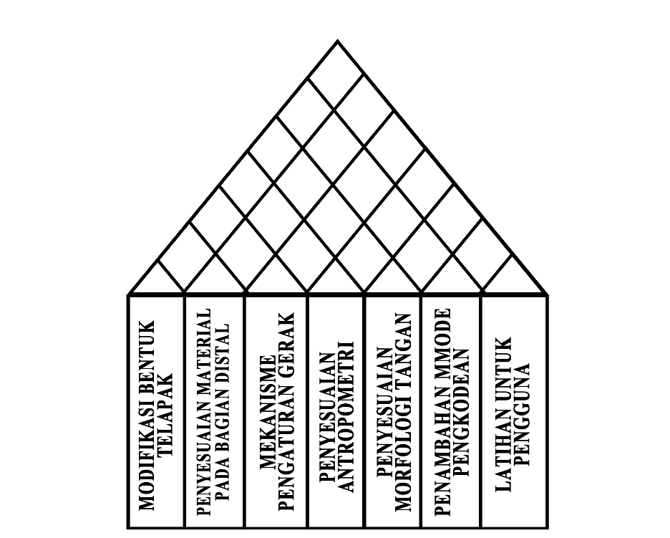

Gambar 4.1 Gambar matriks korelasi *Technical Requirements*

Hasil korelasi *technical requirements* ini membentuk atap rumah dengan tiap nilai korelasinya. Karakteristik teknis yang memiliki nilai hubungan antara lain:

1. Modifikasi bentuk telapak tangan dengan penyesuain material pada bagian distal ( , hubungan koneksi yang sangat kuat). Hubungan antara modifikasi bentuk telapak tangan dengan penyesuaian material bagian distal sangat kuat dikarenakan material yang dimiliki oleh kedua hubungan tersebut memiliki jenis material yang sama (PLA). Saat tangan prostetik melakukan tugasnya untuk menggenggam dibutuhkan material tambahan seperti material karet agar cengkraman pada benda semakin kuat.
2. Penyesuaian antropometri dengan penyesuaian morfologi tangan prostetik ( , hubungan koneksi sedang). Hubungan antara penyesuaian antropometri dengan penyesuaian morfologi tangan sedang dikarenakan penempatan jari-jemari dan bentuk dari telapak tangan juga dapat mempengaruhi kemampuan tangan prostetik untuk mencengkram benda yang diinginka. bentuk telapak tangan dan bukaan jari-jemari (ibu jari) berperan penting dalam mencengkram besar atau kecilnya benda yang diinginkan pengguna. Ketika bukaan jari-jemari tidak maksimal maka, tangan prostetik tidak bisa mencengkram benda yang relative besar. Selain itu, jika bentuk telapak tangan memiliki tonjolan yang terlalu besar, maka kemampuan tangan prostetik untuk mencengkram benda kecil menjadi berkurang.
3. Mekanisme penggerak dengan latihan pengguna ( , hubungan koneksi sedang). Hubugnan antara mekanisme penggerak dengan latihan pengguna sedang dikarenakan pemahaman pengguna tentang tangan prostetik dibutuhkan untuk mengoprasikan tangan prostetik agar pengguna dapat memahami kemampuan dan kapasitas maksimal yang dapat dilakukan oleh tangan prostetik.

## Membangun konsep desain

Melihat data dari QFD dan keinginan konsumen, konsep yang dipilih untuk tangan prostetik adalah tangan prostetik dengan sistem kontrol menggunakan perintah suara. Tangan prostetik dengan sisitem kontrol menggunakan perintah suara dipilih dikarenakan komponen-kompnen yang digunakan untuk mengontrol gerakan tangan prostetik mudah didapat dan implementasinya ke dalam tangan prostetik cukup praktis. Selain itu dengan menggunakan perintah suara sebagai sistem kontrol dapat memudahkan proses personalisasi bagi pengguna tangan prostetik.

Dalam penelitian ini perintah suara digunakan sebagai metode menggerakan tangan prostetik sehingga pemilihan konsep tangan prostetik juga mempertimbangkan pemilihan dan peletakan komponen elektrikal yang dibutuhkan agar syarat untuk menggunakan metode perintah suara sebagai penggerak tangan prostetik dapat terpenuhi. Komponen – komponen yang dibutuhkan untuk metode ini ialah sensor *Force Sensing Resistor* **(**FSR). Sensor FSR digunakan untuk mengukur seberapa kuat tekanan atau gaya yang diberikan oleh jari prostetik saat menggenggam objek. Ini penting untuk memastikan agar aengkraman tidak terlalu lemah (sehingga benda jatuh) serta memastikan agar cengkraman tidak terlalu kuat (agar tidak merusak benda rapuh). Data dari sensor FSR dapat digunakan untuk memberikan umpan balik ke sistem kontrol prostetik. Ini berguna untuk mengatur kekuatan motor secara otomatis, menyesuaikan posisi jari secara real-time, dan memberikan sinyal ke pengguna (misalnya lewat getaran) bahwa cengkraman sudah cukup. Maka peletakan komponen tersebut harus berapa pada tempat dimana kontak langsung objek dengan tangan prostetik, yaitu bagian ujung jari. Sehingga konsep terpilih diharapkan bisa memenuhi kebutuhan untuk menempatkan sensor FSR tersebut pada bagian ruas – ruas jari.

Konsep dari tangan prostetik yang dibuat adalah konsep sistem kontrol penggerak yang akan menggerakan komponen-komponen seperti jari-jemari dan pergelangan tangan. Konsep dari tangan prostetik akan dibuat sebanyak 3 macam. Ketiga konsep kemudian dinilai menggunakan matriks penilaian konsep oleh desainer. Ketiga desain memiliki beberapa komponen-komponen dan cara kerja yasng berbeda.

### Konsep 1 *Linkage*

Konsep ini memiliki komponen penggerak berupa batang atau lengan yang dihubungkan oleh engsel (*pivot/joint*) untuk mentransmisikan gerakan dan gaya dari satu titik ke titik lain. Komponen utama *linkage* adalah batang (*link*) sebagai batang kaku yang menghubungkan dua titik, engsel sambungan (*joint*) dimana dua batang (*link*) terhubung agar dapat bergerak relatif satu sama lain, dan yang terakhir kerangka (*frame*) yang berperan sebagai kerangka tempat *linkage* terpasang.

Prinsip kerja *linkage* berdasarkan prinsip kerja kinematik, saat satu batang (*link*) digerakan oleh motor penggerak, gerakan tersebut diteruskan ke batang (*link*) lainnya melalui sambungan hingga menghasilkan gerakan yang diinginkan pada batang output.

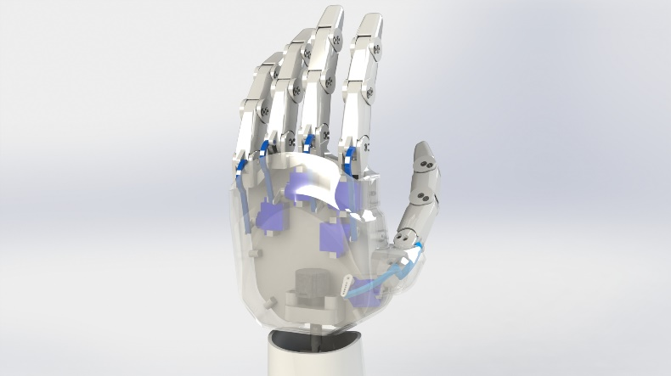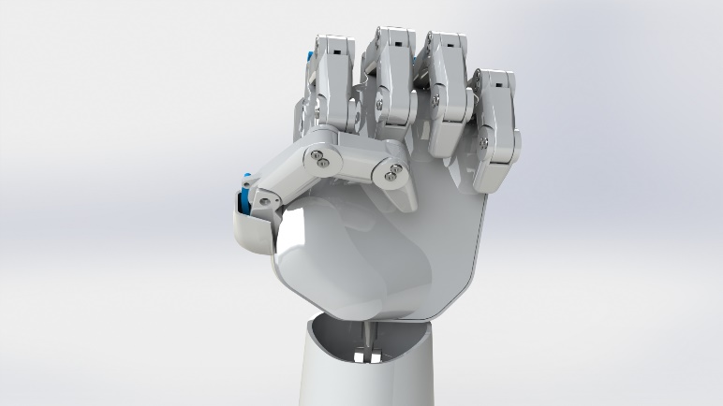



Gambar 4.2 Rancangan Konsep 1 *Linkage*

Relefansi konsep mekanisme gerak dengan ketiga respon tanggapan teknis yang dipilih sebagai berikut:

1. Mekanisme pengaturan gerak.

Konsep 1 *linkage* dapat melakukan gerakan *extension, flexion, opposition,* dan *retroposition* dengan baik. Hal ini dikarenakan komponen *linkage* terhubung secara terpisah dan dihubungkan oleh ruas – ruas jari. Selain itu sudut pergerakan pada masing - masing komponen *linkage* memiliki sudut pegerakan yang berbeda sehingga sudut pergerakan jari saat melakukan perintah dapat dilakukan secara maksimal sesuai dengan yang dibutuhkan.

1. Modifikasi bentuk telapak tangan dengan nilai.

Modifikasi bentuk telapak tangan dapat membantu meningkatkan kemampuan tangan prostetik dalam mencengkram objek benda. Peletakan motor penggerak pada konsep 1 *linkage* memiliki jarak yang sangat dekat dengan jari jemari sehingga memungkinkan komponen motor penggerak dapat diletakan pada telapak tangan. Bentuk dan dimensi telapak tangan dalam konsep 1 *linkage* didesain menyesuaikan dimensi motor penggerak dengan bentuk permukaan yang bergelombang seperti bentuk telapak tangan manusia normal sehingga ketika objek benda yang berkontak langsung dengan tangan prostetik dapat menyesuaikan kontur tangan prostetik dengan harapan cengkraman tangan prostetik dapat lebih kuat dan objek benda tidak mudah jatuh saat dicengkram. Bentuk telapak tangan prostetik dapat dilihat pada gambar 4.2.

1. Penyesuaian morfologi tangan.

Untuk membuat morfologi tangan prostetik menyerupai dengan tangan manusia normal, konsep mekanisme penggerak sangat mempengeruhi penempatan komponen tangan prostetik. Konsep tangan 1 *Linkage* memiliki penempatan motor penggerak tidak jauh dari komponen mekanisme penggeraknya. Kelima komponen jari hanya memiliki 1 pasang gerakan yaitu gerakan *extension* dan *flexion,* namun ibu jari memiliki 2 pasang gerakan yaitu gerakan *extension, flexion, opposition,* dan *retroposition* yang menyebabkan ibu jari membutuhkan 2 motor penggerak yang bergerak secara bersamaan. Satu motor penggerak menggerakan ruas metakarpal ibu jari yang diletakan pada telapak tangan. Satu motor penggerak lainnya menggerakan ruas distal dan ruas proksimal. Dengan letak motor penggerak yang tidak jauh dari mekanisme penggeraknya pada konsep 1 *linkage*, motor penggerak kedua ini dapat di letakan pada ruas metakarpal sehingga tangan prostetik dapat memliliki 2 jenis gerakan yang berbeda secara bersamaan yang menyerupai morfologi tangan manusia normal.

Komponen – komponen *linkage* terhubung secara terpisah dan dihubungkan oleh ruas – ruas jari sehingga sudut yang dihasilkan oleh *linkage* dapat memungkinkan jari yang digerakan dapat mencapai gerakan yang maksimal. Modifikasi bentuk telapak tangan juga masih dapat dilakukan pada konsep ini walaupun motor penggerak terletak pada bagian telapak tangan. Selain itu, peletakan motor penggerak yang tidak jauh dari komponen jari membuat morfologi ibu jari dapat dipenuhi karena motor penggerak dapat di tempatkan pada metakarpal ibu jari.

Konsep 1 *linkage* memiliki dimensi yang relative kecil yang memungkinkan ada sedikit ruang untuk penempatan sensor FSR di sebelah komponen *linkage* pada ruas – ruas jari. Sehingga konsep 1 *linkage* dapat menjadi salah satu pilihan desain tangan prostetik agar sensor FSR dapat terintegritas kedalaam tangan prostetik.

### Konsep 2 Roda Gigi (*Gear*)

Mekanisme roda gigi (*gear*) bekerja dengan cara mentransfer tenaga dan gerakan dari satu poros ke poros lain melalui kontak antar gigi-gigi roda. Saat motor (motor *servo*) menggerakan satu roda gigi, gigi-giginya mendorong gigi pada roda gigi lainnya menciptakan geraka oposisi dan retroposisi pada ruas-ruas jari.

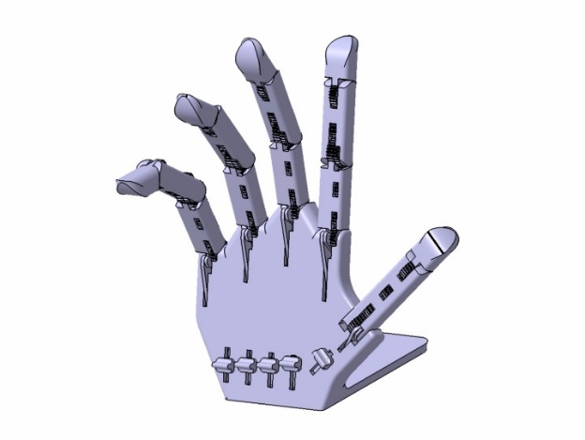Penempatan roda gigi diletakan didalam ruas-ruas jari dan setiap ruas jari memiliki jumlah roda gigi yang berbeda-beda. Rasio roda gigi pada setiap jari adalah 1:2.

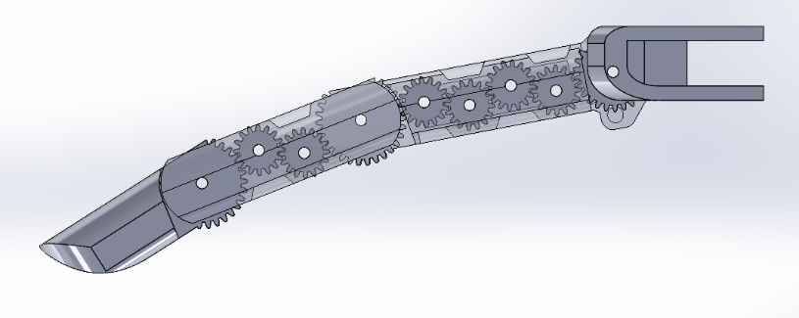

Gambar 4.2 Rancangan Konsep 2 Roda Gigi.

Relefansi konsep mekanisme gerak dengan ketiga respon tanggapan teknis yang dipilih sebagai berikut:

1. Mekanisme pengaturan gerak

Konsep 2 roda gigi dapat melakukan gerakan *extension, flexion, opposition,* dan *retroposition* dengan maksimal. Komponen roda gigi memungkinkan pergerakan sudut pada ruas – ruas jari bergerak hingga sudut 90 derajat sehingga memaksimalkan cengkraman pada jari – jari tangan ketika tangan prostetik melakukan tugasnya. Kerapatan komponen – komponen roda gigi juga memungkinkan motor penggerak dapat mengatur seberapa besar sudut yang optimal dengan presisi untuk mencengkram objek benda yang berkontak langsung dengan tangan prostetik.

1. Modifikasi bentuk telapak tangan dengan nilai

Sama halnya dengan makanisme *linkage*, mekanisme roda gigi memiliki peletakan motor penggerak tidak jauh dari komponen jari yang memungkinkan motor penggerak dapat menggerakan komponen jari dapat menggerakannya secara langsung. Penyesuaian bentuk telapak tangan pada konsep roda gigi dapat dilakukan walaupun terdapat motor penggerak yang diletakan pada telapak tangan.

1. Penyesuaian morfologi tangan.

Motor penggerak yang tidak jauh dari komponen jari menjadikan morfologi ibu jari pada konsep 2 roda gigi dapat diwujudkan dengan menempatkan salah satu penggerak pada metakarpal yang menggerkan komponen proksimal dan distal ibu jari. Selain itu motor penggerak lainnya ditempatkan pada telapak tangan.

Komponen – komponen roda gigi memiliki pergerakan sudut yang besar memungkinkan komponen jari pergerakan sudut komponen jari menjadi maksimal. Selain itu jumlah komponen roda gigi yang relative banyak memungkinkan pergerakan komponen roda gigi menjadi presisi. Modifikasi bentuk pada telapak tangan juga dapat diwujudkan walaupun terdapat komponen lain seperti motor penggerak didalam telapak tangan. Penyesuaian morfologi ibu jari juga dapat di wujudkan karena jarak penempatan yang dekat dari motor penggerak dengan komponen jari.

Hal yang membuat konsep 2 roda gigi dapat dipertimbangkan kembali sebagai konsep terpilih ialah penempatan komponen FSR pada ruas – ruas jari. Komponen roda gigi memiliki jumlah yang relative banyak dan memenuhi seluruh ruas jari sehingga tidak ada ruang untuk penempatan kabel dan sensor FSR. Selain itu dimensi komponen roda gigi yang relative kecil memungkinkan proses produksi menggunakan mesin 3D printing dapat mengakibatkan ketidak sesuaian dimensi yang mengakibatkan komponen roda gigi menjadi patah ataupun mudah aus.

### C:\Users\PC\Downloads\kabel jari.png Konsep 3 Mekanisme Kabel (***Cable-Driven Mechanism***)

.

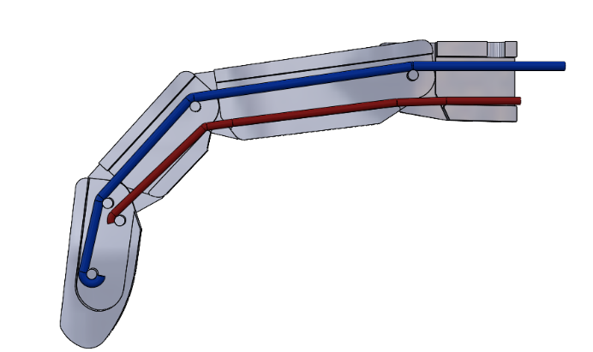

Gambar 4.3 Rancangan Konsep 3 meknisme kabel.

Mekanisme kabel atau ***cable-driven mechanism*** dalam tangan prostetik bekerja dengan prinsip **transmisi gaya melalui kabel atau tali fleksibel** untuk menggerakkan bagian-bagian tangan prostetik (seperti jari atau pergelangan tangan)

Relefansi konsep mekanisme gerak dengan ketiga respon tanggapan teknis yang dipilih sebagai berikut:

1. Mekanisme pengaturan gerak

Konsep 3 mekanisme kabel memiliki kabel yang terletak didalam ruas-ruas jari seperti pada kedua konsep sebelumnya, sedangkan puli (*pulley*) terletak pada motor penggerak (motor *servo*). Saat melakukan gerakan opposisi (mencengkram), ruas jari jari tidak tertutup secara penuh yang mengakibatkan jari tangan tidak mengepal dengan maksimal. Hal ini dapat disebabkan karena **titik kait (*anchor*)** pada sendi jari tidak sesuai dengan arah alami gerakan jari, gaya akan **tidak terdistribusi secara efektif**. Selain itu sifat kabel yang elastis membuat motor penggerak tidak dapat menggerakan sudut gerkan jari secara presisi sehingga dapat mempengaruhi kinerja tangan prostetik.

1. Modifikasi bentuk telapak tangan dengan nilai

Dikarenakan sidat kabel yang fleksibel dan dapat meyesuaikan bentuknya. Maka motor penggerak yang berfungsi untuk menggerakan mekanisme ini dapat ditempatkan di bagian lengan sehingga modifikasi bentuk telapak tangan dapat dilakukan tanpa mempertimbangkan komponen lain yang terdapat didalam telapak tangan.

1. Penyesuaian morfologi tangan.

Konsep 3 mekanisme kabel memiliki puli yang relative besar sehingga penempatan motor pada proksimal ibu jari tidak dapat dilakukan mengingat dimensi proksimal ibu jari tidak terlalu besar untuk menampung motor penggerak beserta puli. Selain itu, pada saat puli menggulung kabel saat motor bergerak seringkali kabel yang digulung keluar dari gulungan puli sehingga tangan prostetik tidak dapat melakukan tugasnya.

Pergerakan sudut konsep 3 kabel tidak maksimal disebabkan karena **titik kait (*anchor*)** pada sendi jari tidak sesuai dengan arah alami gerakan jari. Selain itu motor penggerak tidak dapat mengkontrol pergerakan sudut jari dikarenakan sifat kabel yang elastis. Modifikasi telapak tangan dapat disesuaikan karena motor penggerak dapat diletakan dibagian lengan. Penyesuaian morfologi ibu jari tidak dapat diwujudkan akibat dimensi puli yang relative besar dan saat puli menggulung kabel seringkali kabel keluar dari lintasan puli yang mengakibatkan tangan prostetik tidak dapat berfungsi secara maksimal.

Walaupun memiliki berbagai hal pertimbangan diatas untuk dijadikan konsep terpilih, konsep 3 kabel memiliki ruang yang cukup untuk ditempatkan sensor FSR beserta kabel FSR.

## Pemilihan Konsep Desain

Ketiga konsep mainan struktur dipilih menggunakan metode pemilihan konsep menggunakan matriks penilaian konsep. Input yang dibutuhkan pada matriks ini adalah kriteria pemilihan yang berisi kebutuhan konsumen (mirip dengan voice of customer), bobot kriteria, rating (nilai 1-5) tiap konsep terhadap 65 kriteria pemilihan, skor kriteria yaitu rating tiap konsep terhadap kriteria pemilihan dikalikan denga bobot kriteria.

Tabel 5. Penilaian Konsep

|  |  |  |  |  |  |  |  |
| --- | --- | --- | --- | --- | --- | --- | --- |
| Kriteria Pemilihan | Bobot Kriteria | Konsep | | | | | |
| *Linkage* | | Roda Gigi | | Kabel | |
| Rating | Skor | Rating | Skor | Rating | Skor |
| Mudah dirakit | 3 | 4 | 15 | 3 | 9 | 2 | 6 |
| *Backlash* komponen | 4 | 4 | 16 | 5 | 20 | 3 | 12 |
| Tidak mudah deformasi | 4 | 4 | 16 | 5 | 20 | 1 | 4 |
| Dapat ditempatkan sensor FSR | 5 | 5 | 25 | 1 | 5 | 5 | 25 |
| Kemudahan dimanufaktur | 5 | 5 | 25 | 2 | 10 | 5 | 25 |
| Komponen Tidak mudah aus | 4 | 5 | 20 | 2 | 8 | 4 | 16 |
| Gerakan mekanisme maksimal | 5 | 5 | 25 | 5 | 25 | 2 | 10 |
| Biaya bahan baku murah | 4 | 5 | 20 | 5 | 20 | 5 | 20 |
| Total | |  | 162 |  | 117 |  | 118 |
| Total persentase | 100% |  | 40.81% |  | 29,47% |  | 29,72% |
| Rekomendasi | |  | Utama |  | Tersier |  | Sekunder |

Hasil dari matriks penilaian konsep menunjukkan bahwa mekanisme konsep 1 *linkage* unggul dengan nilai 40,81%, konsep 2 Roda gigi mendapatkan nilai 29,47%%, dan konsep 3 meknisme kabel dengan nilai 29,72%. Pada bagian mudah dirakit konsep 1 diberi nilai 4, konsep 2 diberi nilai 3, dan konsep 3 diberi nilai 2. Yang membuat konsep 1 lebih unggul dari konsep lain ialah bentuk dan ukuran dari konsep 1 lebih sederhana dari konsep lain. Konsep roda gigi memiliki komponen yang lebih kecil dan beragam sehingga butuh ketelitian ekstra untuk merkit konsep roda gigi. Sedangkan konsep mekanisme kabel memiliki kerumitan dalam hal memasang simpul pada bagian pin engsel yang terletak didalam rongga ruas jari yang ukurannya sangat kecil.

Konsep 1 mendapat nilai *backlash* komponen 4, konsep 2 diberi nilai 5, dan konsep 3 diberi nilai 3. Konsep 2 dinilai sedikit lebih tinggi bernilai 5 dari pada konsep 1 yang diberi nilai 4 dikarenakan gigi-gigi pada roda goda gigi yang memiliki jumlah yang banyak mengurangi kemungkinan komponen menjadi *backlash*. Sedangkan konsep 3 memiliki 3 dikarenakan sifat elastisitas dari material tali atau benang yang menyebabkan konponen yang digerakan menjadi mudah bergerak.

Nilai kriteria tidak mudah deformasi pada konsep 1 diberi nilai 4, konsep 2 diberi nilai 5, dan konsep 3 diberi nilai 1. Konsep 2 lebih unggul dengan nilai 5 dari pada konsep 1 yang bernilai 4 dikarenakan luas permukaan yang dimiliki komponen-komponen roda gigi lebih kecil dari pada konsep *linkage*. Sedangkan pada konsep 3 mekanisme benang memiliki tingkat deformasi yang tinggi dikarenakan elastisitas yangdigunakan pada material komponen benang.

Nilai kriteria dapat ditempatkan sensor FSR konsep 1 dan 3 bernilai 5. Konsep 1 dan 3 memiliki jumlah komponen yang sedikit sehingga memungkinkan adanya ruang kosong untuk menempatkan sensor FSR yang terhubung dari ujung distal menuju ke telapak tangan. Sedangkan konsep 2 roda gigi memiliki jumlah komponen yang banyak hingga memenuhi seluruh ruang yang terdapat pada ruas-rus jari sehingga tidak ada ruang untuk menempatkan kabel dan sensor FSR didalam ruas-ruas jari.

Kriteria kemudahan manufaktur, konsep 1 dan 3 mendapatkan nilai yang sama yaitu 5, sedangkan konsep 2 bernilai 2. Konsep 1 memiliki desain mentuk sederhana memungkinkan manufaktur menggunakan 3D *printing* dapat dilakukan dengan mudah, selain itu ukurannya yang tidak terlalu kecil membuat nozel pada 3D printing dapat menyesuaikan bentuk dari konsep *linkage*. Benang yang dibutuhkan sebagai komponen utama pada konsep mekanisme benang dapat mudah ditemukan dipasaran dengan melakukan pembelian secara langsung tanpa harus memproduksinya secara mandiri. Sedangkan konsep 2 roda gigi diberikan nilai yang rendah dikarenakan pada pembuatan tangan prostetik yang akan dibuat memiliki dimensi ukuran yang sama dengan ukuran tangan dan jari manusia normal sehingga komponen roda gigi menyesuaikan ukuran dari jari jemari tersebut yang mengakibatkan komponen gigi- gigi roda gigi menjadi sangat kecil. Hal tersebut menyebabkan bentuk dari roda gigi tersebut ketika diproduksi menggunakan mesin 3D *Printing* memiliki bentuk yang tidak sesuai dengan bentuk asli yang diinginkan.

Nilai kriteria tidak mudah aus konsep 1 diberi nilai 5, konsep 2 diberi nilai 2, dan konesp 3 diberi nilai 4. Pada konsep 1 hanya berkontak langsung dengan pin logam yang menghubungkan engsel jari-jemari yang memiliki permukaan yang halus, hal ini dapat mengurangi tingkat keausan pada komponen *linkage*. konsep 3 memiliki keunggulan dalam hal fleksibelitas materialnya yang dapat menyesuaikan bentuknya terhadap permukaan yang berkontak langsung pada komponen benang, selain itu permulaan nilon yang halus mengurangi tingkat keausan material tetapi jika material yang digunakan pada benang adalah material *stainless* maka keausan yang akan terjadi ialah pada komponen tangan prostetik karena tingkat kekerasan pada material *stainless* lebih tinggi dari pada material tangan prostetik (PLA). Konsep 3 diberikan nilai yang lebih rendah dari pada kedua konsep yang lain disebabkan ukuran gigi pada roda gigi jika diproduksi dengan menggunakan 3D *Printing*. Jika luas permukaan pada gigi roda gigi yanag kecil ini bergesekan satu sama lain secara terus menerus dan diberikan beban dan torsi yang besar maka memungkinkan gigi-gigi roda gigi ini akan mudah patah dan cepat aus.

Nilai kritetia gerkana mekanisme maksimal konsep 1 dan 2 diberikan nilai 5, sedangkan konsep 3 bernilai 2. Konsep 1 dan 2 memiliki nilai yang tinggi dikarenakan kedua konsep tersebut mampu membuat gerkana tangan prostetik bergerak dengan maksimal. Sedangkan pada konsep mekanisme benang tidak dapat memaksimalkan gerakan pada tangan prostetik dikarenakan **titik kait (*anchor*)** pada sendi jari tidak sesuai dengan arah alami gerakan jari, gaya akan **tidak terdistribusi secara efektif. Hal ini dapat menyebabkan tangan prostetik tindak mampu melakukan tugasnya untuk mengambil benda yang berukuran kecil.**

Nilai kriteria biaya bahan baku murah pada ketiga konsep mekanisme bernilai 5. Bahan baku dari konsep 1 *linkage* memiliki dan konsep 2 roda gigi material yang sama dengan material tangan prostetik yang diproduksi menggunakan 3D *Printing.* Sedangkan konsep 3 mekanisme benang dapat dibeli produknya dipasaran dengan harga yang terjagkau.

Dari pemilihan konsep mekanisme penggerak tangan prostetik, mekanisme 1 *linkage* mendapatkan total presentase 40,80% dan menjadi pilihan terbaik untuk menggerakan tangan prostetik. Setelah konsep mekanisme penggerak didapat, maka dapat dilakukan perhitungan kinematika untuk menetukan spesifikasi dan pemilihan komponen elektrikal dan *non­-*eletrikal tangan prostetik. Perhitungan kinematika dilakukan oleh tim pengembang Rayhandika dalam penelitiannya yang berjudul ”……”.

## Perhitungan Kinematika Mekanisme Penggerak *Linkage*

Perhitungan gaya genggam pada tangan robot prostetik bertujuan untuk mengevaluasi kemampuan motor *servo* MG90S dalam menggerakkan jari-jari guna melakukan gerakan menggenggam dan mencubit terhadap objek uji, yaitu botol, *cup*, dan sikat gigi. Motor *servo* ini memiliki tegangan maksimum 6V (dengan torsi maksimum 2,2 kgf·cm atau setara 0,216 Nm) dan tegangan minimum 4,8V (dengan torsi minimum 1,8 kgf·cm atau setara 0,177 Nm). Dalam penelitian ini, tegangan sebesar 5V digunakan, yang menghasilkan torsi maksimum 0,183 Nm. Nilai torsi ini menjadi dasar dalam perhitungan beban maksimum yang dapat diangkat, dengan mempertimbangkan panjang jari dan gaya yang bekerja pada masing-masing sendi.

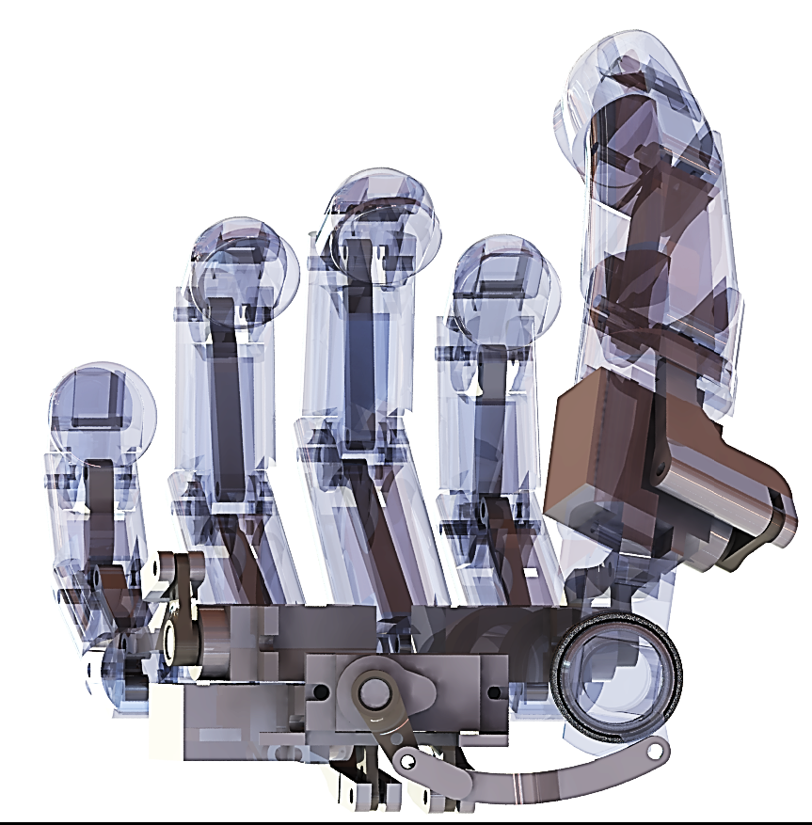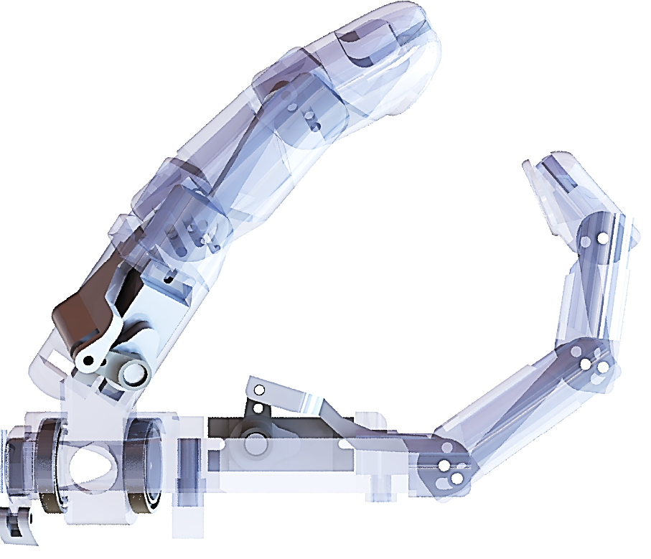

**C**

**B**

**A**

Gambar 4.4 Arah gerakan motor *Servo*. (A) Gerakan *Servo* Jempol 1 tampak Pergelangan. (B) Gerakan *Servo* Jempol 2 tampak atas. (C) Gerakan *Servo* Telunjuk tampak atas.

Konfigurasi posisi *servo* yang ditunjukkan pada Gambar 40 ini menjadi dasar untuk analisis perhitungan distribusi massa torsi maksimum motor *servo*. Posisi sudut motor *servo* *horn*, panjang *horn*, panjang *linkage*, dan sudut gerakan (*linkage*) setiap jari disajikan pada Tabel 18, yang merupakan hasil perhitungan panjang dan sudut jari.

Tabel6. Hasil Perhitungan Panjang dan Sudut Jari

|  |  |  |  |  |  |  |  |  |
| --- | --- | --- | --- | --- | --- | --- | --- | --- |
| **Nama Jari** | **Panjang *Horn* (mm)** | **Sudut *Horn* (°)** | **Panjang *Linkage* 1 (mm)** | **Sudut *Linkage* 1 (°)** | **Panjang *Linkage* 2 (mm)** | **Sudut *Linkage* 2 (°)** | **Panjang *Linkage* 3 (mm)** | **Sudut *Linkage* 3 (°)** |
| **Jempol 2** | 12 | 97,242 | - | - | 30,923 | 2,260 | 34,779 | 13,827 |
| **Jempol 1** | 12 | 115,697 | 39,575 | 74,977 | - | - | - | - |
| **Telunjuk** | 12 | 86,549 | 43,224 | 11,710 | 38,268 | 39,000 | 27,918 | 49,347 |
| **Tengah** | 12 | 104,238 | 46,882 | 13,722 | 46,527 | 42,714 | 29,500 | 56,308 |
| **Manis** | 12 | 75,846 | 46,512 | 11,703 | 37,807 | 37,770 | 29,268 | 50,378 |
| **Kelingking** | 12 | 96,344 | 43,224 | 9,118 | 24,231 | 31,670 | 19,754 | 42,552 |

Hasil perhitungan panjang dan sudut jari ini selanjutnya digunakan untuk perhitungan massa torsi maksimum. Perhitungan ini akan menganalisis apakah objek uji dapat diangkat, dengan mempertimbangkan sudut dan panjang pada setiap *servo* dan *linkage* untuk menggerakkan setiap sendi jari. Subbab berikutnya akan menjelaskan perhitungan massa maksimum yang dapat diangkat berdasarkan distribusi torsi maksimum yang dihasilkan oleh motor *servo*.

Perhitungan massa dilakukan untuk menentukan kemampuan motor *servo* MG90S dalam mengangkat beban berdasarkan konfigurasi jari pada tangan robot prostetik. Nilai ini menjadi dasar dalam menghitung gaya maksimum yang dapat diberikan oleh setiap jari. Proses perhitungan mempertimbangkan radius efektif (r) atau panjang total lengan dari pusat rotasi (*servo* *horn*) hingga titik akhir *linkage* (sendi terakhir jari), serta pengaruh gaya gesek antarpermukaan material yang bersentuhan. Setiap jari memiliki panjang lengan yang berbeda, yang akan memengaruhi nilai radius efektif dan torsi yang dihasilkan. Jari jempol memiliki dua konfigurasi motor *servo* untuk mendukung dua arah gerakan yang berbeda, meniru gerakan manusia.

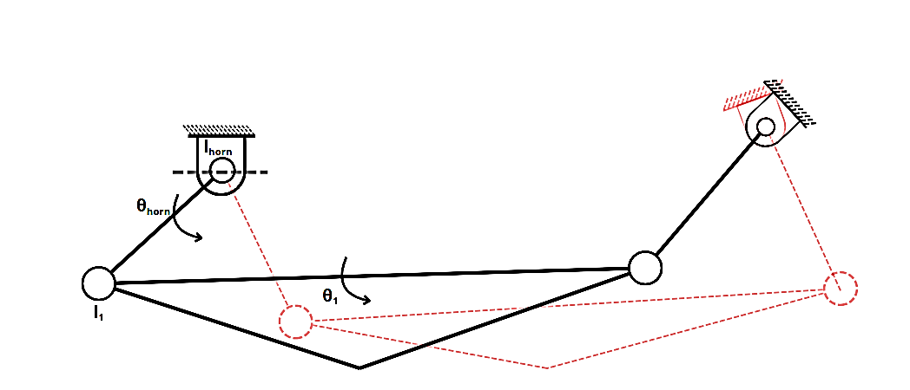

Gambar 4.5 Penyederhanaan sudut dan panjang jari Jempol *Servo* 1

Berdasarkan Gambar 4.5 B Penyederhanaan sudut dan panjang dari *servo* 1 jempol untuk dilakukan perhitungan, konfigurasi pertama, diketahui bahwa:

Panjang *Horn* = *lhorn* = 0,120 m

Sudut *Horn* = *θhorn* = 115,697°

Panjang *Linkage 1* = *l1* = 0,396 m

Sudut *Linkage 1* = *θ1* = 74,977°

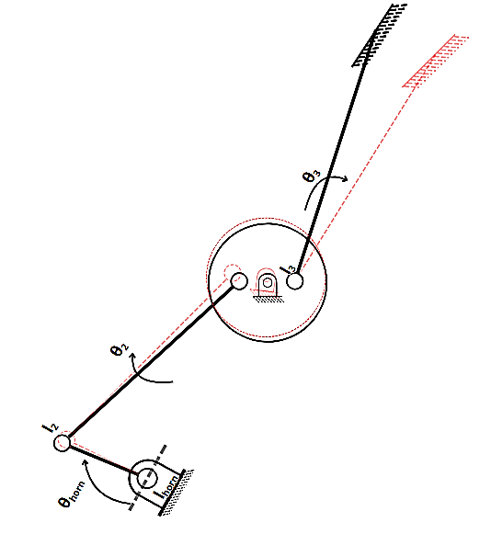

Gambar 4.6 Penyederhanaan Sudut dan panjang jari Jempol *Servo* 2

Berdasarkan Gambar 4.6 penyederhanaan sudut dan panjang dari *servo* kedua jempul untuk dilakukannya perhitungan, konfigurasi kedua, didapat bahwa:

Panjang *Horn* = *lhorn* = 0,120 m

Sudut *Horn* = *θhorn* = 97,242°

Panjang *linkage 2* = *l2* = 0,309 m

Sudut *linkage 2* = *θ2* = 2,260°

Panjang *linkage 3* = *l3* = 0,348 m

Sudut *linkage 3* = *θ3* = 13,827°

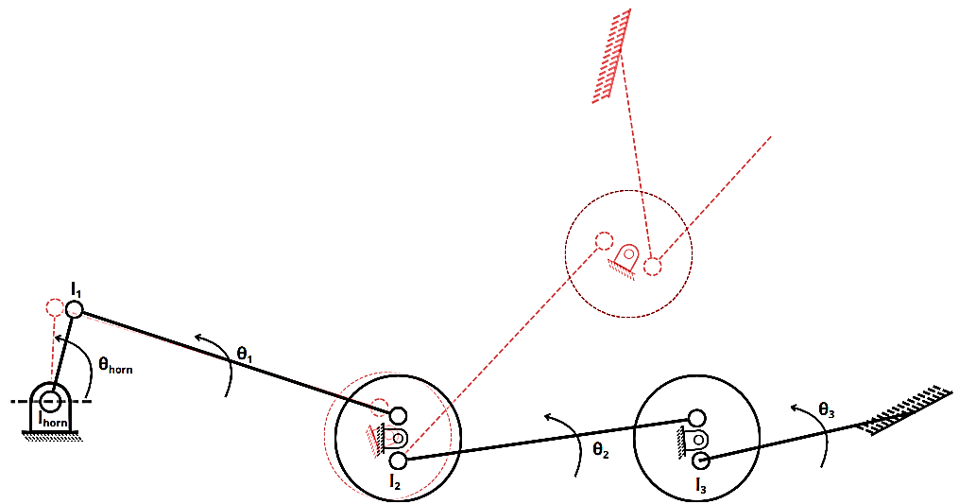

Gambar 4.7 Penyederhanaan Sudut dan panjang jari Telunjuk

Berdasarkan Gambar 4.7 penyederhanaan sudut dan panjang dari *servo* telunjuk didapat bahwa:

Panjang *Horn* = *lhorn* = 0,120 m

Sudut *Horn* = *θhorn* = 86,549°

Panjang *linkage 1* = *l1* = 0,432 m

Sudut *linkage 1* = *θ1* = 11,710°

Panjang *linkage 2* = *l2* = 0,383 m

Sudut *linkage 2* = *θ2* = 39°

Panjang *linkage 3* = *l3* = 0,279 m

Sudut *linkage 3* = *θ3* = 49,347°

Jari tengah hingga kelingking masing-masing menggunakan satu motor *servo* dengan konfigurasi panjang yang terdiri dari empat bagian: *servo* *horn*, *linkage* 1, *linkage* 2, dan *linkage* 3, sama seperti jari telunjuk. Hasil perhitungan distribusi torsi pada sendi jari disajikan pada Tabel 7.

Tabel 7. Hasil perhitungan Massa yang bias diangkat dari motor *servo*.

|  |  |  |  |  |
| --- | --- | --- | --- | --- |
| **Jari** | **Total Radius Efektif** | **Gaya Normal Maksimum** | **Gaya Gesek Maksimum** | **Massa maksimum** |
| **Jempol** | 0,743 | 0,246 | 0,123 | 12,551 |
| 0,035 | 5,256 | 2,628 | 267,887 |
| **Telunjuk** | 0,775 | 0,236 | 0,118 | 12,037 |
| **Tengah** | 0,507 | 0,361 | 0,181 | 18,405 |
| **Manis** | 0,911 | 0,201 | 0,100 | 10,236 |
| **Kelingking** | 0,702 | 0,261 | 0,130 | 13,295 |
| **Total Massa** | | | | 334,410 |

Secara keseluruhan, hasil perhitungan torsi dari seluruh jari menunjukkan bahwa total massa maksimum yang dapat diangkat oleh tangan robot prostetik adalah sekitar 334,410 gram. Nilai ini merupakan penjumlahan dari massa maksimum yang mampu diangkat oleh masing-masing jari berdasarkan torsi yang tersedia dan panjang jari.

Hal ini mengindikasikan bahwa motor *servo* MG90S mampu menjalankan tugas dasar tangan robot prostetik, terutama dalam aktivitas menggenggam objek ringan seperti cup dan sikat gigi. Namun, botol plastik tidak dapat terangkat, karena massanya melebihi kapasitas angkat berdasarkan hasil perhitungan.

Perhitungan ini sekaligus menunjukkan pentingnya distribusi torsi pada setiap jari dalam estimasi kemampuan angkat. Jika hanya menggunakan distribusi beban merata tanpa mempertimbangkan panjang dan konfigurasi masing-masing jari, maka hasilnya tidak akan mencerminkan kondisi nyata. Pendekatan distribusi torsi maksimum memberikan gambaran yang lebih akurat karena mempertimbangkan efek gaya pada setiap *linkage* jari secara aktual. Oleh karena itu, pemilihan motor *servo* harus mempertimbangkan hasil dari pendekatan ini agar setiap jari mampu berfungsi sesuai dengan perannya secara efektif dan aman.

### Pemilihan komponen

Pemilihan komponen elektrikal dalam pembuatan tangan prostetik mengacu pada perhitungan kinematika yang dilakukan oleh Rayhandika dalam penelitiannya. Pemilihan komponen elektrikal dapat dilihat sebagai berikut:

* 1. Motor *Servo* (*Servo* MG90S).

Hasil perhitungan torsi dari seluruh jari menunjukkan bahwa total massa maksimum yang dapat diangkat oleh tangan robot prostetik adalah sekitar 334,410 gram. Hal ini mengindikasikan bahwa motor *servo* MG90S mampu menjalankan tugas dasar tangan robot prostetik. Motor *servo* MG90S memiliki rotasi roda gigi 0°-180° sehingga dapat memenuhi kebutuhan tangan prostetik untuk mengatur sudut cengkraman komponen jari. Selain itu……

* 1. 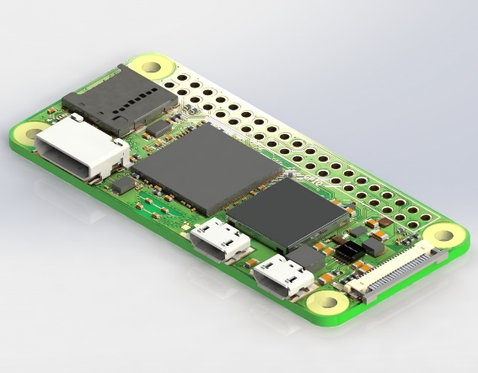Modul Raspberry pi zero 2 w.

Gambar 4.8 Modul Raspberry pi zero 2 w

Dalam perancangan sistem kendali untuk tangan prostetik robotik, pemilihan unit pengendali utama memegang peranan penting dalam menentukan kapabilitas, efisiensi, dan integrasi seluruh sistem. Pada proyek ini, digunakan Raspberry Pi Zero 2 W sebagai otak sistem kendali prostetik. Pemilihan ini didasarkan pada berbagai keunggulan yang dimilikinya. Raspberry Pi Zero 2 W memiliki prosesor quad-core ARM Cortex-A53 64-bit dengan kecepatan 1 GHz dan RAM sebesar 512MB, yang mampu menangani berbagai tugas pemrosesan ringan hingga menengah seperti pembacaan sensor FSR secara real-time dan eksekusi algoritma *speech-to-text*.

Dari sisi desain, Raspberry Pi Zero 2 W memiliki ukuran yang sangat ringkas, yaitu hanya sekitar 65mm × 30mm, serta bobot yang ringan, sehingga tidak membebani desain fisik tangan prostetik yang harus senyaman mungkin bagi pengguna.

Dari aspek konsumsi energi, Raspberry Pi Zero 2 W dalam sistem kendali tangan prostetik memiliki efisiensi konsumsi daya yang sangat mendukung aplikasi wearable. Raspberry Pi Zero 2 W dirancang untuk memiliki daya kerja yang rendah, dengan konsumsi daya rata-rata sekitar 0,6 hingga 1,2 Watt, tergantung pada beban kerja dan perangkat eksternal yang terhubung. Saat idle, Raspberry Pi Zero 2 W hanya mengonsumsi sekitar 260 mA pada tegangan 5V (sekitar 1,3 Watt), dan dapat turun lebih rendah lagi apabila fitur-fitur seperti Wi-Fi dan HDMI dinonaktifkan.

menjadi pilihan yang tepat dan efisien untuk digunakan sebagai sistem kendali dalam perancangan tangan prostetik robotik ini.

* 1. *Force Sensing Resistor* (FSR) dan Modul ADS1115 16Bit.

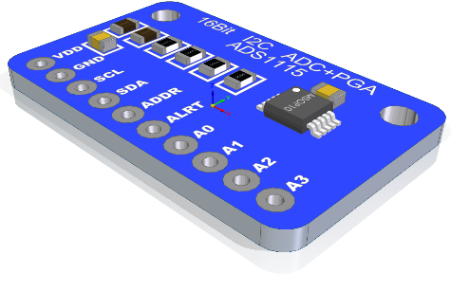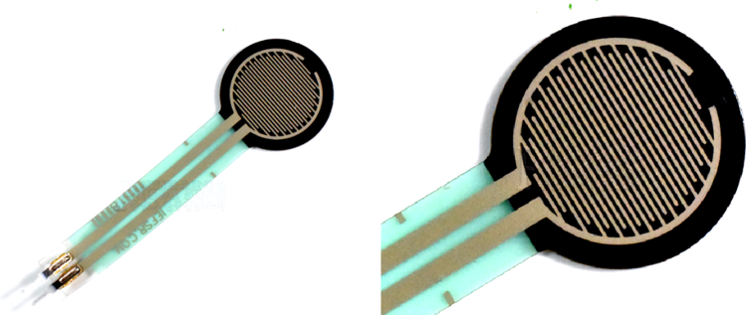

Gambar 4.9 *Force Sensing Resistor* (FSR) dan Modul ADS1115 16Bit.

Dalam sistem tangan prostetik robotik ini, digunakan sensor Force Sensing Resistor (FSR) sebagai komponen utama untuk mendeteksi gaya atau tekanan yang diterapkan oleh pengguna, khususnya pada bagian yang berinteraksi langsung dengan objek atau permukaan. FSR dipilih karena memiliki bentuk yang tipis, fleksibel, dan ringan, sehingga sangat cocok untuk aplikasi prostetik yang membutuhkan integrasi langsung ke bagian jari atau telapak tangan tanpa mengganggu bentuk atau kenyamanan perangkat. Sensor ini bekerja dengan prinsip resistansi yang berubah secara signifikan terhadap tekanan fisik yang diterapkan, dan hal ini memungkinkan pengukuran gaya sentuh atau tekanan secara langsung dan real-time. Keunggulan utama FSR adalah biaya yang rendah, respons yang cepat, serta kemudahan integrasi ke sistem mikrokontroler, menjadikannya solusi ideal untuk mendeteksi interaksi antara tangan prostetik dan objek yang dipegang.

Namun demikian, FSR memiliki kelemahan yaitu akurasi dan linieritas yang terbatas jika hanya dibaca menggunakan input analog bawaan seperti pada Raspberry Pi yang tidak memiliki ADC internal. Oleh karena itu, untuk meningkatkan akurasi pembacaan sinyal dari sensor FSR, digunakan modul ADC eksternal ADS1115 beresolusi 16-bit. Modul ini dipilih karena memiliki kemampuan konversi analog-ke-digital yang presisi tinggi dengan resolusi 16-bit, jauh lebih tinggi dibandingkan ADC 8-bit atau 10-bit pada mikrokontroler konvensional. Selain itu, ADS1115 berkomunikasi melalui protokol I2C, yang kompatibel secara langsung dengan Raspberry Pi Zero 2 W dan memungkinkan integrasi yang mudah tanpa memerlukan banyak pin tambahan.

* 1. *Servo* Driver PCA9685 v18

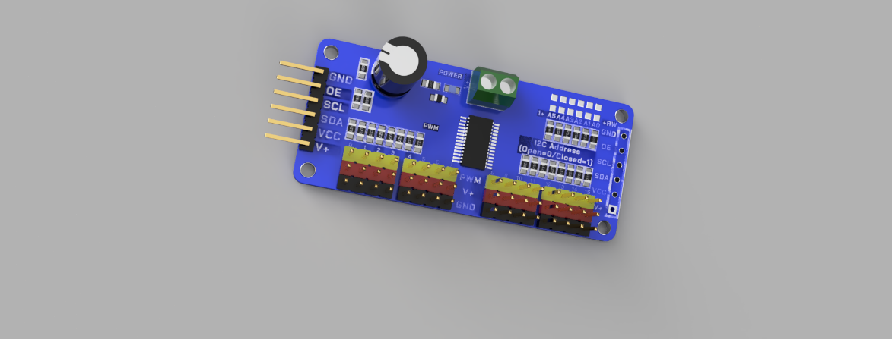

Gambar 9.10 *Servo* Driver PCA9685 v18.

Dalam perancangan sistem aktuasi tangan prostetik robotik, dibutuhkan driver *servo* yang mampu mengendalikan beberapa motor *servo* secara presisi, stabil, dan serempak. Oleh karena itu, dalam proyek ini dipilih *servo* driver PCA9685 versi 1.8 sebagai modul pengendali utama untuk motor *servo*. Modul PCA9685 merupakan driver PWM (Pulse Width Modulation) berbasis I2C yang dirancang khusus untuk mengendalikan hingga 16 *channel* output *servo* secara independen, dengan resolusi PWM mencapai 12-bit (4096 level). Fitur ini memungkinkan kontrol posisi motor *servo* yang sangat halus, penting untuk menghasilkan gerakan jari prostetik yang lebih natural dan responsif.

Keunggulan utama dari PCA9685 adalah kemampuannya untuk menghasilkan sinyal PWM secara mandiri, tanpa membebani mikrokontroler utama atau Raspberry Pi dalam menghasilkan sinyal kontrol *servo* secara software. Hal ini sangat berguna dalam sistem prostetik karena mengurangi beban pemrosesan utama dan memungkinkan Raspberry Pi untuk fokus menangani tugas lain seperti pembacaan sensor, pemrosesan logika kontrol, dan komunikasi antarmuka. Selain itu, komunikasi antara PCA9685 dan Raspberry Pi dilakukan melalui protokol I2C, yang hanya membutuhkan dua pin (SCL dan SDA), sehingga sangat efisien dalam penggunaan pin GPIO yang terbatas pada Raspberry Pi Zero 2 W.

* 1. *Type C* *Charging Module*

Dalam sistem tangan prostetik robotik yang dirancang untuk digunakan secara portabel dan terus-menerus, pemilihan modul pengisian daya yang efisien dan andal menjadi aspek penting guna mendukung kenyamanan dan keberlanjutan penggunaan. Oleh karena itu, dalam proyek ini digunakan Type-C Charging Module sebagai solusi pengisian daya untuk sistem baterai. Modul ini dipilih karena mendukung standar USB Type-C, yang telah menjadi konektor universal modern dengan keunggulan dalam hal kemudahan penggunaan, kecepatan pengisian, dan daya tahan fisik. Salah satu keunggulan utama konektor USB Type-C adalah sifatnya yang reversibel, sehingga memudahkan pengguna dalam menyambungkan kabel pengisian tanpa harus memperhatikan orientasi colokan, menjadikannya ideal untuk pengguna prostetik yang mungkin memiliki keterbatasan dalam 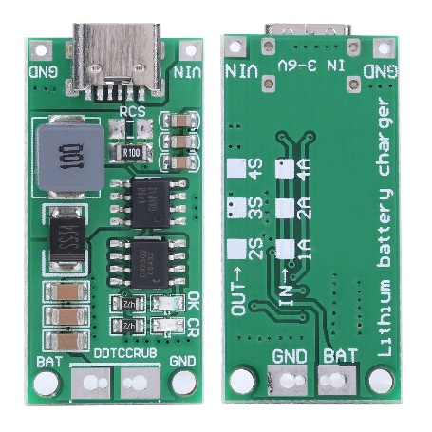manipulasi tangan.

Gambar 4.11 *Type C* *Charging Module.*

Selain itu, Type-C Charging Module umumnya dibekali dengan chip pengontrol pengisian baterai lithium seperti TP4056, yang memiliki fitur proteksi terhadap overcharge, overdischarge, dan arus berlebih, sehingga menjaga keamanan baterai dan memperpanjang masa pakainya. Ini sangat penting dalam sistem prostetik, di mana baterai akan mengalami siklus pengisian dan penggunaan secara rutin. Modul ini juga mampu menyediakan arus pengisian yang stabil, biasanya sekitar 1A, yang cocok untuk baterai lithium-ion atau lithium-polymer berkapasitas sedang yang umum digunakan dalam sistem wearable.

* 1. USB Sound Card.

Dalam sistem kendali tangan prostetik berbasis perintah suara, kualitas dan keandalan input audio menjadi faktor krusial agar sistem dapat mengenali perintah secara akurat. Untuk itu, pada proyek ini digunakan USB Sound Card sebagai solusi utama untuk menangkap input suara dari mikrofon eksternal. Pemilihan USB Sound Card didasarkan pada keterbatasan Raspberry Pi Zero 2 W yang tidak memiliki input audio analog (mic-in) bawaan, sehingga dibutuhkan perangkat eksternal yang dapat menambahkan kemampuan tersebut. USB Sound Card menyediakan antarmuka plug-and-play yang langsung kompatibel dengan Raspberry Pi melalui koneksi USB, tanpa memerlukan pemrograman driver tambahan yang kompleks. USB Sound Card dapat dilihat pada gambar

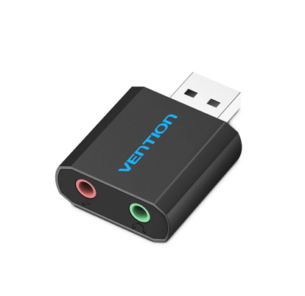

Gambar 4.11 USB Sound Card.

Keunggulan dari penggunaan USB Sound Card adalah kemampuannya untuk mendukung input dan output audio digital berkualitas tinggi, termasuk fitur seperti pengurangan noise dasar dan amplifikasi sinyal mikrofon, yang sangat penting dalam meningkatkan akurasi sistem pengenalan suara, terutama dalam lingkungan dengan gangguan suara latar (background noise). Modul ini juga mendukung kompatibilitas dengan berbagai jenis mikrofon, baik condenser maupun electret, sehingga memberikan fleksibilitas dalam pemilihan mikrofon yang paling sesuai dengan kebutuhan sistem prostetik.

## Desain dan Komponen Tangan Prostetik

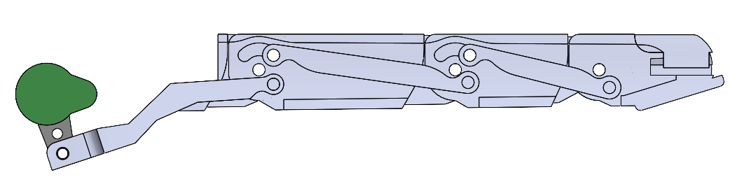Komponen *horn servo* memiliki penempatan posisis yang berbeda pada setiap jari menyesuaikan tempat dimana *servo* akan diletakan pada telapak tangan. Penempatan posisi *horn servo* jari telunjuk dan jari kelingking, menghadap arah selatan (menghadap bawah) sedangkan pada jari tengah dan jari manis posisi horn *servo* menghadap arah utara (menghadap atas). Penempatan posisi horn *servo* ini juga mengubah putaran motor *servo* pada masing – masing jari. Untuk melakukan gerakan *flexion* (mencengkram), motor *servo* pada jari telunjuk dan jari kelingking berputar searah jarum jam, sedangkan pada jari tengah dan jari manis motor *servo* berputar berlawanan jarum jam. Hal tersebut membuat mekanisme *linkage* jari tengah dan jari manis bergerak berlawanan arah dengan mekanisme jari telunjuk dan jari kelingking. Penempatan posisi mekanisme *linkage* dapat dilihat pada gambar 4.12 dan 4.13.

A.

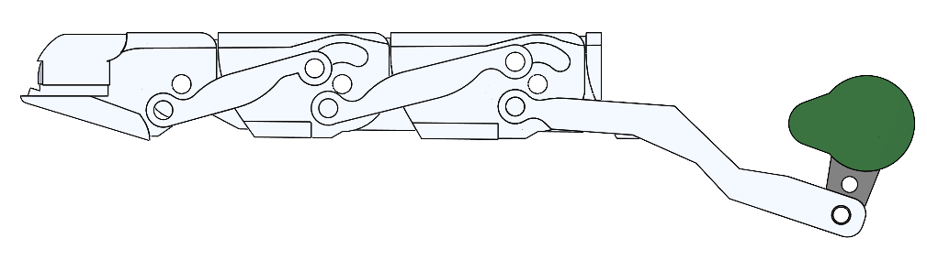B.

Gambar 4.16 A). Menunjukan penempatan posisi mekanisme linkage jari telunjuk. B). Menunjukan penempatan posisi mekanisme linkage jari kelingking.

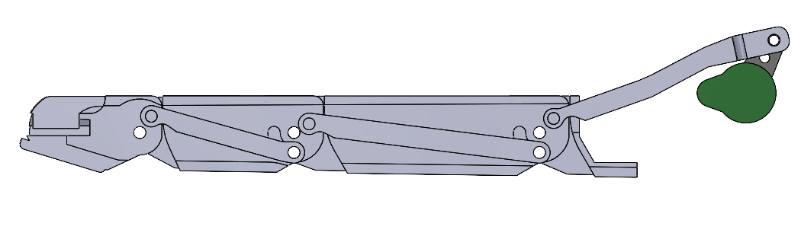A.

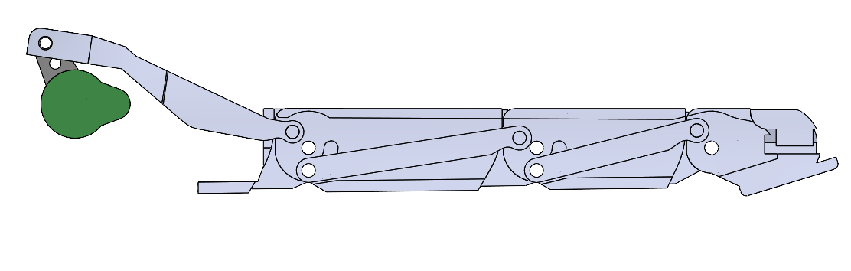

B.

Gambar 4.16 A). Menunjukan penempatan posisi mekanisme linkage jari tengah. B). Menunjukan penempatan posisi mekanisme linkage jari manis.

Pembuatan tangan prostetik diawali dari pembuatan desain menggunakan perangkat lunak Solidwork 2023 sesuai dengan desain terpilih yang sudah dilakukan perhitungan kinematika dan mempertimbangkan komponen elektronik yang telah ditentukan. Metode *reverse engineering* juga digunakan untuk membantu proses pendesainan dengan memadukan desain yang sudah ada yang diperoleh dari media *open source* dengan data- data yang sudah diperoleh seperti perhitungan kinematika dan komponen – komponen eletronika.

### Jari-jemari (distal, intermediate, proximal)

Berdasarkan Tabel 6. Jari telunjuk memiliki panjang horn 12 mm panjang *linkage* pertama 43,22 mm, panjang *linkage* kedua 38,26 mm, dan panjang *linkage* ketiga 27.91 mm. Jari tengah memiliki panjang horn 12 mm panjang *linkage* pertama 46,88 mm, panjang *linkage* kedua 46,52 mm, dan panjang *linkage* ketiga 29,5 mm. Jari manis memiliki panjang horn 12 mm panjang *linkage* pertama 46,51 mm, panjang *linkage* kedua 46,51 mm, dan panjang *linkage* ketiga 29,26 mm. Jari kelingking memiliki panjang horn 12 mm panjang *linkage* pertama 43,22 mm, panjang *linkage* kedua 24,23 mm, dan panjang *linkage* ketiga 19,754 mm. Dari data tersebut maka dapat disimpulkan bahwa panjang dari masing – masing ruas jari akan mengikuti panjang dari *linkage*nya. Desain jari telunjuk dapat dilihat 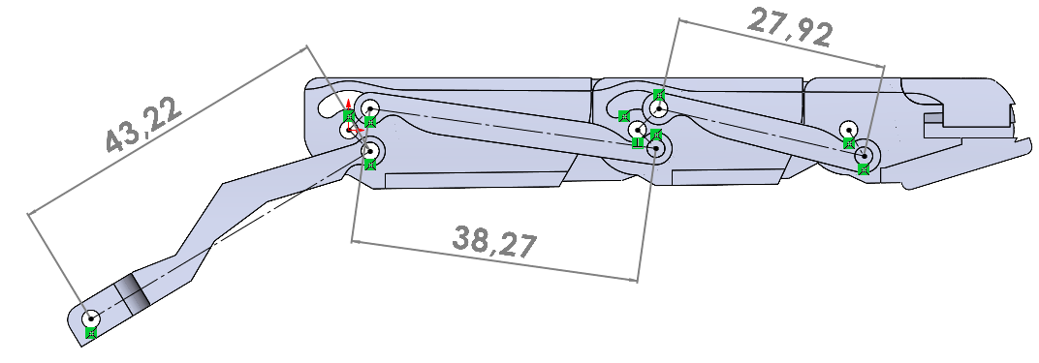pada gambar 4.12.

A.

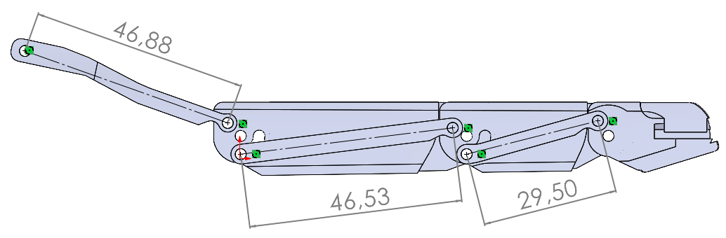

B.

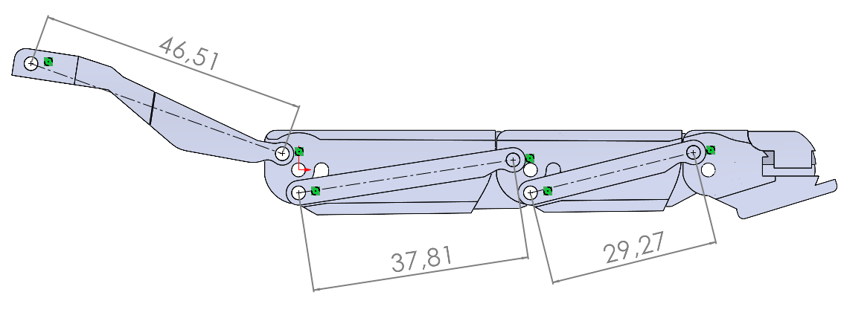

C.

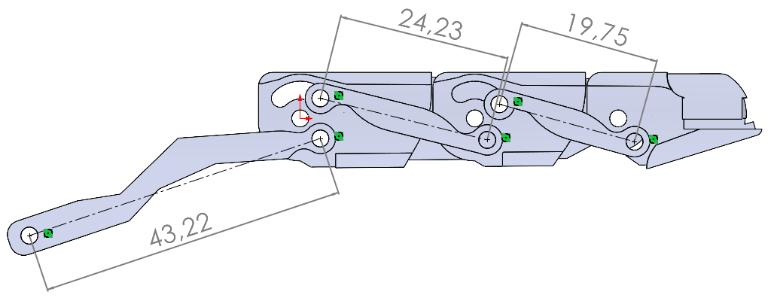

D.

Gambar 4.12 A.) Panjang *linkage* jari telunjuk. B.) Panjang *linkage* jari tengah. C.) Panjang *linkage* jari manis. D.) Panjang *linkage* jari kelingking.

Panjang setiap *linkage* diukur dari lubang pin ke lubang pin lainnya dan bentuk dari *linkage* itu sendiri menyesuaikan dengan bentuk dari struktur dalam ruas jari, hal ini bertujuan agar tidak ada komponen yang saling bertabrakan satu sama lain yang akan membuat ruas – ruas jari bergerak dengan tidak maksimal.

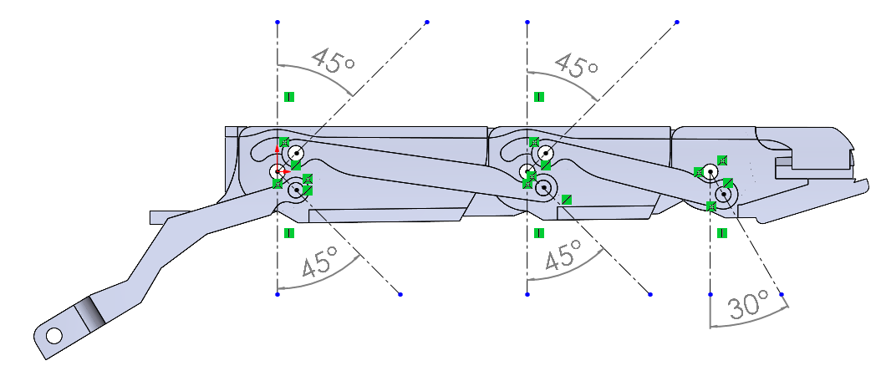

Gambar 4.13 Sudut *linkage* jari telunjuk sebelum bergerak.

Gambar 4.13 menunjukan sudut awal *linkage* sebelum ruas jari bergerak. Sudut awal *linkage* tersebut diukur dari poros engsel ruas jari. Semua sudut awal *linkage* di atur pada sudut 45° dari poros engsel ruas jari kecuali sudut dari *linkage* ketiga sebesar 30° dari poros engsel pada distal. Pengaturan besaran sudut pada linkage juga diterapkan pada jari tangan prostetik lainnya.

*Horn* pada motor penggerak (motor *servo*) di tempatkan pada sudut awal yaitu sudut 15,16o. Saat *horn* motor penggerak berputar sejauh 23,93o berlawanan jarum jam (bergerak searah jarum jam jika motor *servo* penempatannya terbalik) maka jari tangan prosteik akan bergerak melakukan gerakan *flexion* sehingga *linkage* 1 yang terintegritas pada proximal dan *horn* motor penggerak menarik proximal sejauh 104,51o. Pada saat yang bersamaan, menarik *linkage* 2 yang terintegritas pada proximal dan intermediate sehingga intermediate bergerak berputar 90o. Bergeraknya intermediate juga menarik *linkage* depan yang terintegritas pada intermediate dan distal sehingga distal berputar sejauh 92,25o. Perputaran sudut ruas jari dan motor penggerak dapat dilihat pada gambar 4.14.

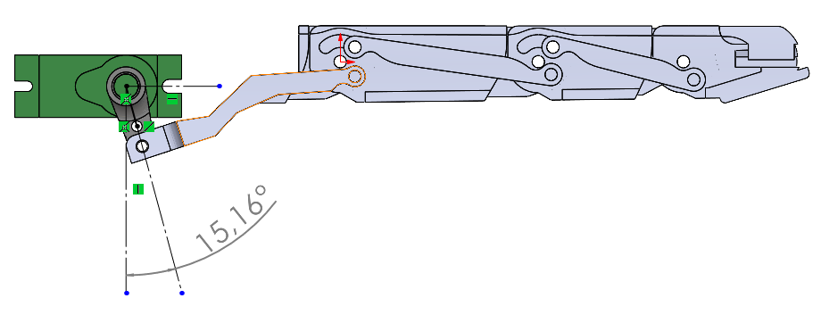

A).

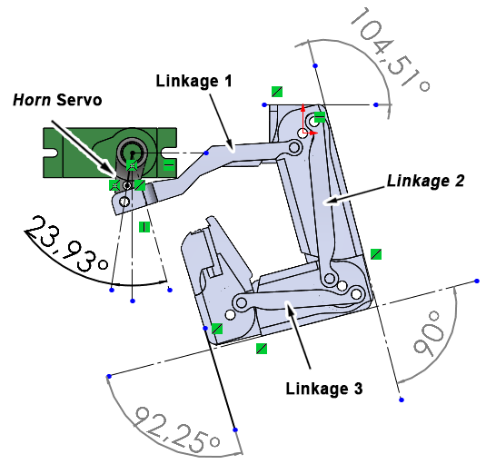

B).

Gambar 4.14 A). Menunjukan komponen jari sebelum bergerak. B). Komponen jari sesudah bergerak.

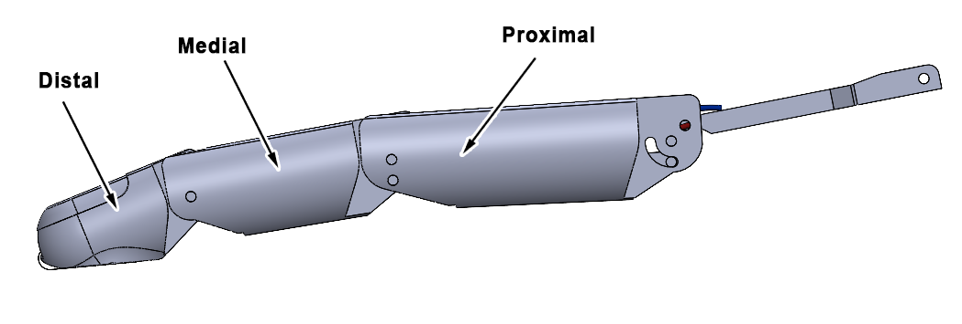Pergerakan proksimal yang tidak maksimal 90o yang ditunjukan pada gambar diatas ditujukan agar komponen jari tidak menabrak bagian telapak tangan tangan protetik saat tangan prostetik sedang beroprasi. Dengan sudut 104,51o tangan prostetik sudah dapat melakukan cengkraman dengan baik walaupun tidak sudut yang dihasilkan tidak maksimal 90o.



Gambar 4.4 *Assembly* jari

Tabel 5. *Bill Of Material* jari telunjuk, jari tengan, jari manis, dan jari kelingking.

|  |  |  |  |  |
| --- | --- | --- | --- | --- |
| Komponen | Gambar | *Quantity* | *Buy* | *Make* |
| Distal | C:\Users\PC\Downloads\distal.png | 4 |  | ✔ |
| Intermediate | C:\Users\PC\Downloads\medial.png | 4 |  | ✔ |
| Proximal | C:\Users\PC\Downloads\proximal.png | 4 |  | ✔ |
| *Linkage* depan | C:\Users\PC\Downloads\linkage depan.png | 4 |  | ✔ |
| *Linkage* tengan | C:\Users\PC\Downloads\linkage tengah.png | 4 |  | ✔ |
| *Linkage* belakang | C:\Users\PC\Downloads\linkage belakang.png | 4 |  | ✔ |
| Pin *stainless* |  | 32 |  | ✔ |
| Sensor FSR | E:\GITHUB\RoproArm\CAD\Asset\force-sensing-resistor-fsr-1.snapshot.4\Force Sensing Resistor.png | 4 | ✔ |  |
| Kabel tembaga | C:\Users\PC\Downloads\kabel kecil.jpg | 1 meter | ✔ |  |

Komponen *non-*elktrikal pada jari telunjuk, jari tengah, jari manis, dan jari kelingking terdiri dari distal sebagai distal (ujung jari), intermediate (ruas tengah jari), proximal (ruas ketiga jari), *linkage* depan, *linkage* tengah, *linkage* belakang, dan yang terakhir pin *stainless.* Komponen elektrikal dan *non­­-*elektrikal dapat dilihat pada Tabel 5.

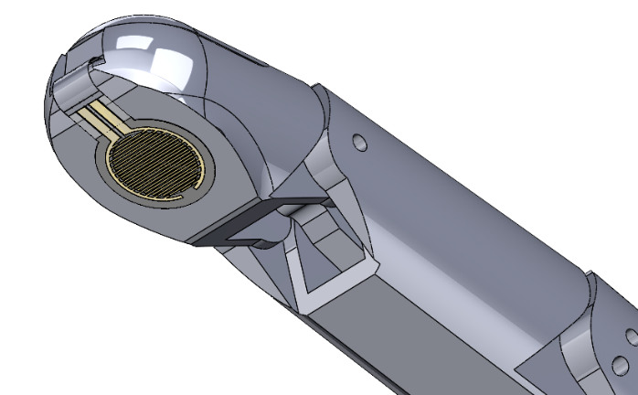

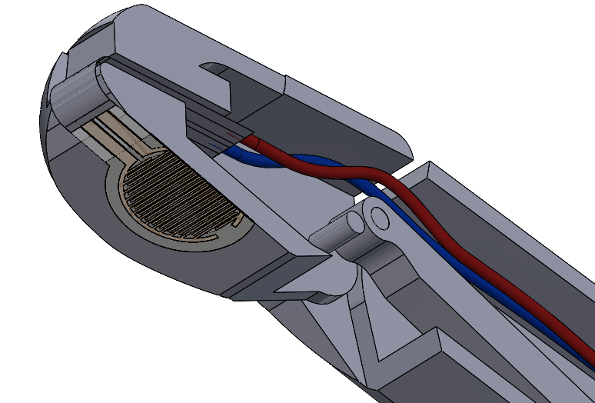

Gambar 4.5 Peletakan sensor FSR dan kabel tembaga.

Ruas jari memiliki beberapa komponen elektrikal dan *non*-elektrikal yang terintegritas didalamnya. Komponen elektrikal terdiri dari sensor FSR dan kabel tembaga. Sensor FSR terletak pada ujung jari, hal ini dimaksudkan agar ketika tangan prostetik berkontak langsung dengan benda yang digenggam atau dicengkram, motor listrik dapat menyeseuaikan tegangan dan torsi yang dibutuhkan untuk mencengkram benda tersebut. Sedangkan kabel tembaga menghubungkan sensor FSR ke modul ADS yang terletak pada telapak tangan melalui ruang kososng yang terletak pada ruas-ruas jari.

### Ibu Jari (*Thumb*)

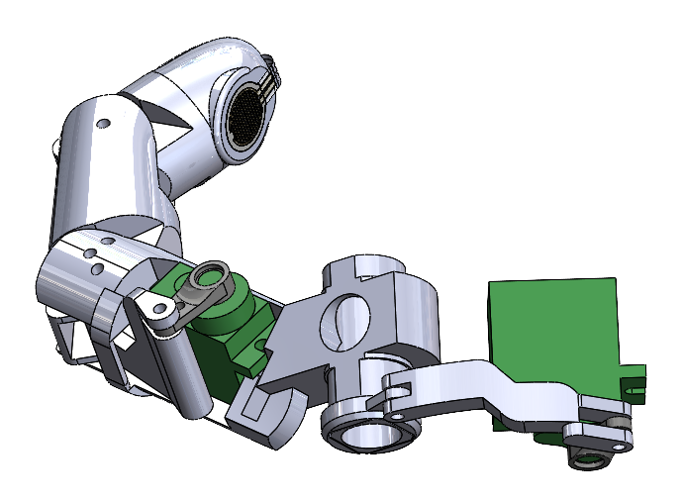Berbeda dari ke-empat jari lainnya, ibu jari hanya memiliki 2 ruas jari yaitu distal dan proximal. Ibu jari yang akan dibuat memiliki 2 2 pasang gerakan yaitu gerakan *extension – flexion* dan gerakan *opposition – retroposition* yang setiap pasang gerakan memiliki motor penggerak yang terpisah.

Gambar 4.7 *Assembly* kompoen – komponen ibu jari.

Tabel 6. *Bill Of Material* komponen ibu jari

|  |  |  |  |  |
| --- | --- | --- | --- | --- |
| Komponen | Gambar | *Quantity* | *Buy* | *Make* |
| Distal  Ibu Jari |  | 1 |  | ✔ |
| Proximal  Ibu jari |  | 1 |  | ✔ |
| Metakarpal Jempol |  | 1 |  | ✔ |
| *Linkage* Telapak |  | 1 |  | ✔ |
| *Linkage* Depan Ibu Jari |  | 1 |  | ✔ |
| *Linkage* belakang |  | 1 |  | ✔ |
| *Linkage* *Horn Servo* | C:\Users\PC\Downloads\BOM jari\linkage horn servo jempol.png | 1 |  | ✔ |
| Pin *stainless* |  | 8 | ✔ |  |
| Sensor FSR | E:\GITHUB\RoproArm\CAD\Asset\force-sensing-resistor-fsr-1.snapshot.4\Force Sensing Resistor.png | 1 | ✔ |  |
| Baut M3x6 |  | 4 | ✔ |  |
| *Heat Insert* M3 | C:\Users\PC\Downloads\BOM jari\heat insert.jpg | 4 | ✔ |  |

Komponen – komponen ibu jari terdiri dari distal, proximal, metacarpal, 4 jenis *linkage* yang berbeda bentuk dan ukuran, sensor FSR, baut M3x6, *heat insert*, sebuah *horn servo*, pin *stainless*, dan 2 buah motor *servo*. Komponen – komponen ibu jari dapat dilihat pada tabel 6. Seperti keempat jari sebelumnya, sensor FSR diletakan pada ujung distal ibu jari dan kabel tembaga terletak pada ruang kosong didalam ruas jari.

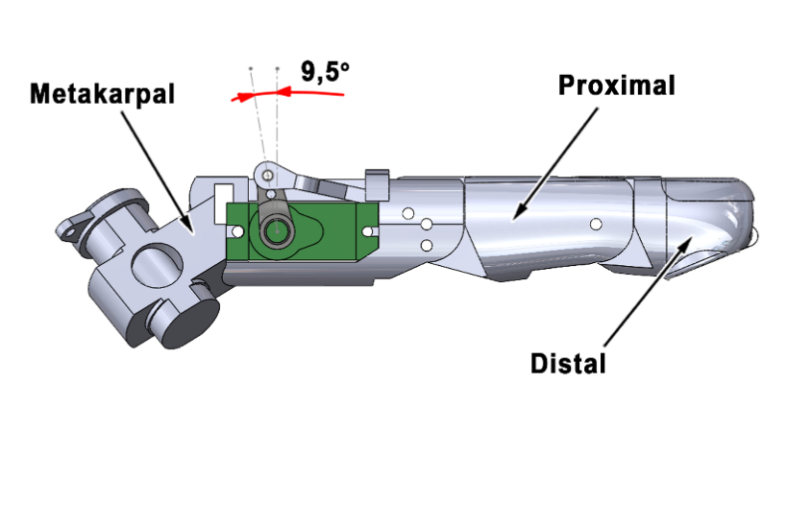Karena ibu jari memiliki 2 pasang perintah gerak yang berbeda, maka ibu jari memiliki 2 motor penggerak yang bergerak secara terpisah. Motor *servo* pertama ditempatkan pada proximal ibu jari. Motor *servo* pertama ini berfungsi untuk meggerakan proximal dan distal dengan sudut yang diinginkan sehingga menciptakan gerakan *extension – flexion.*

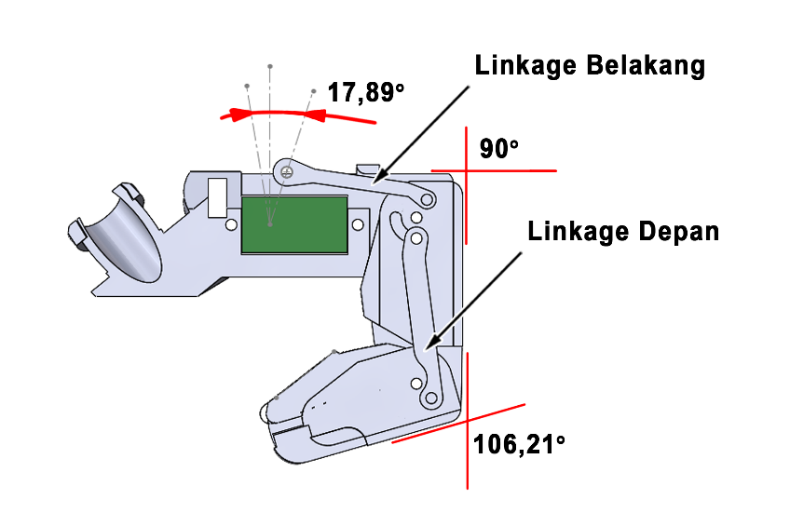

Gambar 4.8 Pengaruh pergerakan sudut *horn servo* terhadap ruas ibu jari.

Motor *servo* pertama terintegritas pada proximal ibu jari. *Horn* pada motor penggerak (motor *servo*) di tempatkan pada sudut awal yaitu sudut 9,5o. Saat *horn* motor penggerak berputar sejauh 17,89o berlawanan jarum jam (bergerak searah jarum jam jika motor *servo* penempatannya terbalik) maka ibu jari prosteik akan bergerak melakukan gerakan *flexion* sehingga *linkage* belakang yang terintegritas pada proximal dan *horn* motor penggerak memutar proximal sejauh 90o. Pada saat yang bersamaan, proximal mendorong *linkage* tengah yang terintegritas pada proximal dan distal sehingga distal bergerak berputar 106,21o. Perputaran sudut ruas jari dan motor penggerak dapat dilihat pada gambar 4.8.

### Telapak Tangan

Sebagian besar komponen elektrikal (terutama motor *servo*) terintegritas didalam tangan prostetik. Penempatan komponen yang strategis dan efisien memudahkan tim pembuat maupun pengguna untuk merakit tangan prostetik. Selain itu penempatan komponen yang strategis akan menigkatkan efisiensi ruang yang terdapat pada telapak tangan prosetetis.

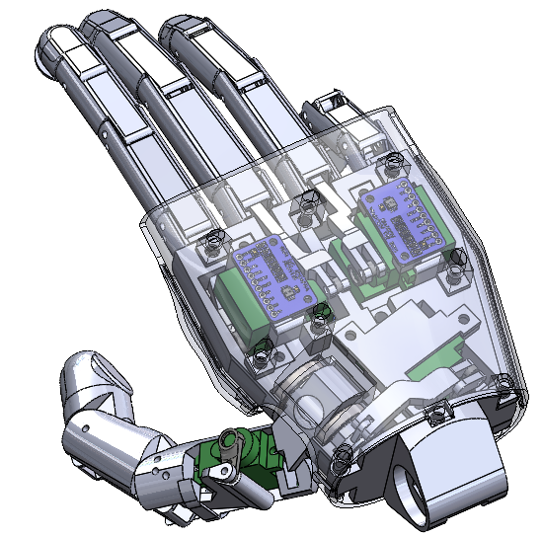*Sub - assembly* dari jari tangan (jari telunjuk, jari tengah, jari manis, jari kelingking, dan ibu jari) juga rakit pada telapak tangan tangan prostetik.

Gambar 4.9 *Assambly* komponen – komponen telapak tangan prostetik.

Tabel 7. *Bill Of Material* komponen telapak tangan prostetik.

|  |  |  |  |  |
| --- | --- | --- | --- | --- |
| Komponen | Gambar | *Quantity* | *Buy* | *Make* |
| Telapak Tangan Prostetik |  | 1 |  | ✔ |
| Rumah *Servo* Kanan |  | 1 |  | ✔ |
| Rumah *Servo* Kiri |  | 1 |  | ✔ |
| Komponen | Gambar | *Quantity* | *Buy* | *Make* |
| Rumah *Servo* Bawah |  | 1 |  | ✔ |
| Module ADS |  | 2 | ✔ |  |
| Modul motor *servo* |  | 1 | ✔ |  |
| *Horn Servo* |  | 5 | ✔ |  |
| Pin *stainless* |  | 5 | ✔ |  |
| Bearing 21x15x4 |  | 4 | ✔ |  |
| Baut M3x6 |  | 38 | ✔ |  |
| *Heat Insert* M3 | C:\Users\PC\Downloads\BOM jari\heat insert.jpg | 38 | ✔ |  |
| Komponen | Gambar | *Quantity* | *Buy* | *Make* |
| *Cassing* Punggung Tangan | C:\Users\PC\Downloads\BOM jari\cassing punggung tangan.png | 1 |  | ✔ |
| *Cassing* Telapak Tangan | E:\GITHUB\RoproArm\CAD\BOM jari\cassing telapak tangan.png | 1 |  | ✔ |

Komponen – komponen telapak tangan prostetik terdiri dari 3D *printing* telapak tangan,3 buah rumah *servo*, modul ADS, modul motor *servo*, 5 pasang *horn* dan motor *servo*, 4 bearing 21x15x4, 38 baut M3x6, dan 38 buah *heat insert.* Komponen – komponen tersebut dapat dilihat pada tabel 7.

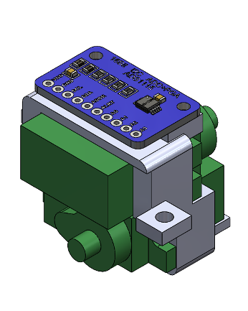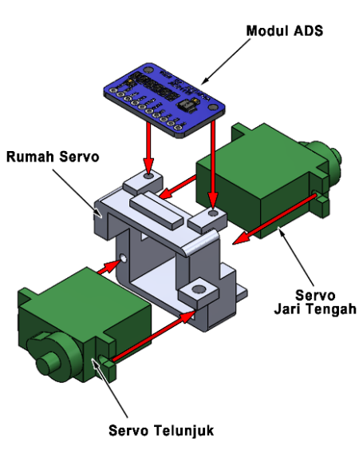

Gambar 4.10 Perakitan motor *servo* dan modul ADS ke rumah *servo*.

Motor *servo* akan menjadi komponen utama yang akan menggerakan jari tangan prostetik yang terdapat pada telapak tangan. Untuk mengintegritaskan motor *servo* kedalam telapak tangan membutuhkan rumah *servo* sebagai sub-*assembly* agar penempatan motor *servo* kedalam telapak tangan menjadi efisien dan strategis untuk menggerakan komponen – komponen yang bergerak.

Motor *servo* yang menggerakan jari telunjuk, jari tengah, jari manis, dan jari kelingking akan dibaut bertumpuk secara horizontal dan saling berlawanan arah sebelum rumah *servo* dimasukan kedalam telapak tangan. Motor *servo* yang menggerakan jari telunjuk menghadap arah barat, sedangkan motor *servo* yang menggerakan jari tengah menghadap arah timur. Untuk motor *servo* yang mrnggerakan jari manis menghadap arah barat sedangkan motor *servo* yang menggerakan jari kelingking menghadap arah timur. Modul ADS yang terhubung ke sensor FSR juga diintegritaskan pada rumah *servo* yaitu dibagian atas rumah *servo*. Perakitan motot *servo* dan modul ADS dapat dilihat pada gambar 4.10.

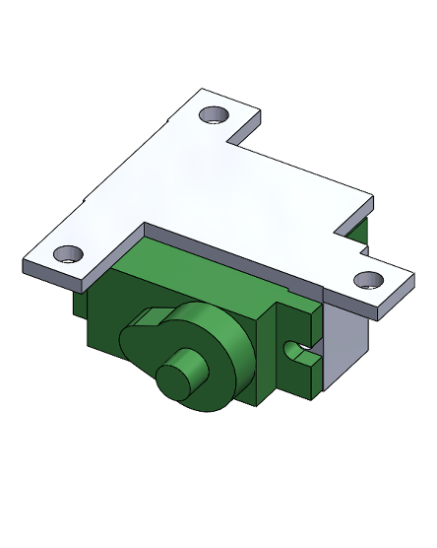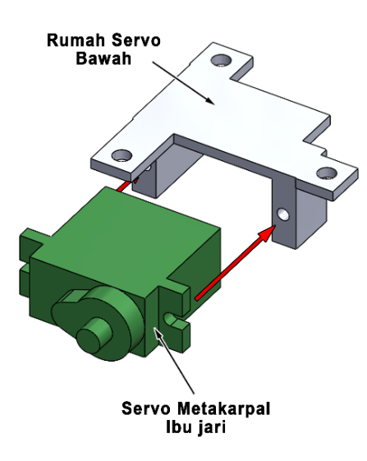Motor *servo* yang menggerakan metakarpal ibu jari di letakan pada bagian bawah telapak tangan. Motor *servo* ini juga memiliki rumah *servo* agar dapat dipasang kedalam telapak tangan prostetik. Pemasangan motor *servo* metakarpal ibu jari dapat dilihat pada gambar 4.11.

Gambar 4.11 Pemasangan motor *servo* metakarpal ibu jari ke rumah *servo* bawah.

Setelah pemasangan motor *servo* ke dalam rumah *servo*, *horn servo* dipasang pada motor *servo* drngan sudut awal yang diinginkan. Motor *servo*, horn *servo*, dan modul ADS terpasang pada rumah *servo*, maka rumah *servo* dapat dipasang kedalam telapak tangan prostetik. Pemasangan komponen – komponen yang terletak pada telapak tangan menggunkan baut ukuran M3x6 yang dikencangkan kedalam *heat insert* yang telah ditanam kedalam lubang – lubang yang telah dibuat pada komponen telapak tangan. Pemasangan motor *servo* kedalam telapak tangan prostetik menggunakan rumah *servo* ditujukan untuk memudahkan proses perakitan (*assembly*) bagi pengguna maupun tim perancang. Pemasangan motor *servo* 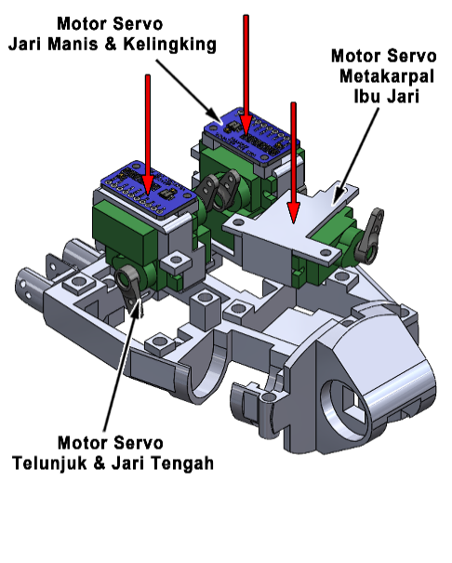pada telapak tangan prostetik dapat dilihat pada gambar 4.12.

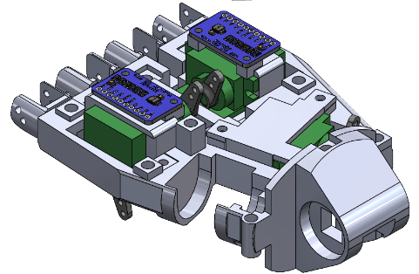

Gambar 4.12 Pemasangan motor *servo* pada telapak tangan

Sebelum melakukan pemasangan metakarpal ibu jari pada telapak tangan, diperlukan pemasangan 2 buah bearing pada engsel metakarpal ibu jari. Bearing berfungsi untuk memperkecil gaya gesek pada komponen metakarpal terhadap telapak tangan karena bergerak secara terus menerus. Pemasangan bearing pada metakarpal ibu jari diperlukan karena antara metakarpal ibu jari dan telapak tangan memiliki luas permukaan yang cukup besar ketika digerakan dan saling bergesekan dibandingkan dengan komponen bergerak lainnya. Pemasangan bearing juga dapat membantu kinerja motor penggerak agar beban yang ditimbulkan untuk menggerakan metakarpal ibu jari beserta ibu jari dapat berkurang ketka tangan prostetik sedang beroprasi. Selain pemasangan bearing pada engsel pergelangan tangan, bearing juga dipasang pada bagian pergelangan 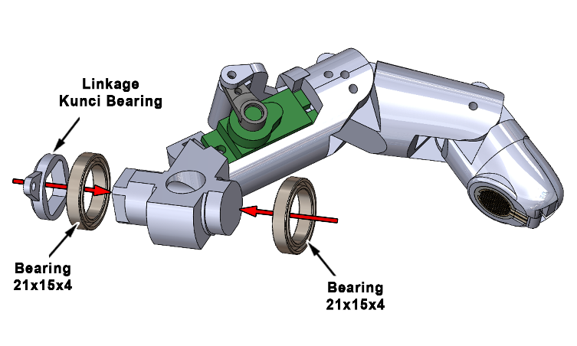tangan. Pemasangan bearing dapat dilihat pada gambbar 4.13.



Gambar 4.13 Pemasangan bearing pada metakarpal ibu jari

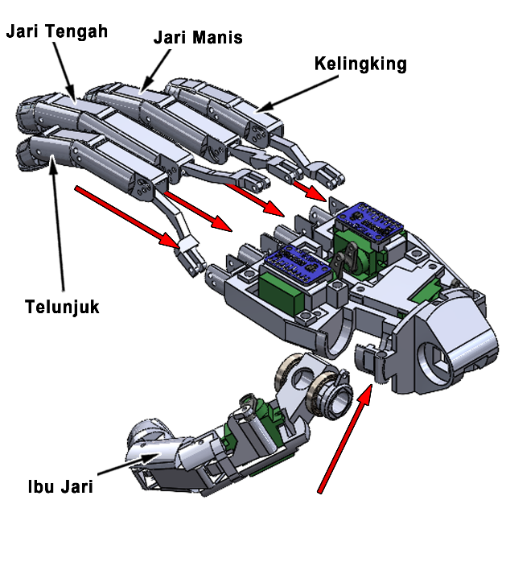Setelah bearing terpasang pada metakarpal ibu jari, maka ibu jari dapat dipasang pada telapak tangan dengan menyesuaikan bearing dengan slot bearing yang terdapat pada telapak tangan. Jari tangan prostetik lainnya juga dapat di rakit kedalam telapak tangan dengan meyesuaikannya dengan masing – masing slot ruas ruas jari yang tersedia

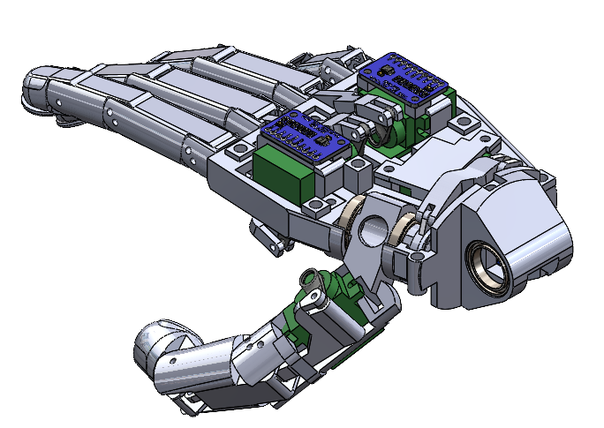

Gambar 4.14 Pemasangan jari – jemari pada telapak tangan.

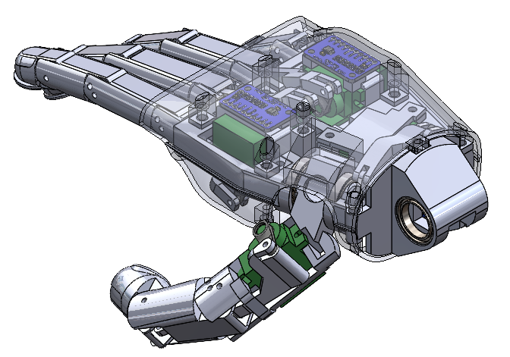Modul yang mengontrol seluruh motor *servo* yang ada pada telapak tangan dipasang pada bagian rumah *servo* dan telapak tangan. Setelah seluruh komponen – komponen telapak tangan telah terpasang pada posisinya masing – masing, maka komponen terakhir yang harus dipasang ialah kompone *casing* telapak tangan, dan punggung tangan. Selain berfungsi untuk melindungi komponen didalamnya, *casing* punggung tangan berfungsi sebagai pengkunci gerakan *bearing* metakarpal ibu jari agar pergerakan ibu jari dapat dikontrol sesuai dengan fungsinya. Pemasangan komponen *casing* telapak tangan dan punggung tangan dapat dilihat pada gambar 4.15.

Gambar 4.15 *Cassing* telapak tangan dan punggung tangan.

### Lengan Tangan

Lengan tangan prostetik memiliki peran penting untuk menghubungakan tangan pengguna dengan tangan prostetik. Tahap awal pembuatan lengan tangan prostetik ialah pemindaian 3D tangan pengguna atau pasien dengan menggunakan alat pemindaian 3D *Creality.* Proses pemindaian 3D tangan pasien dapat dilihat pada gambar 4.16.

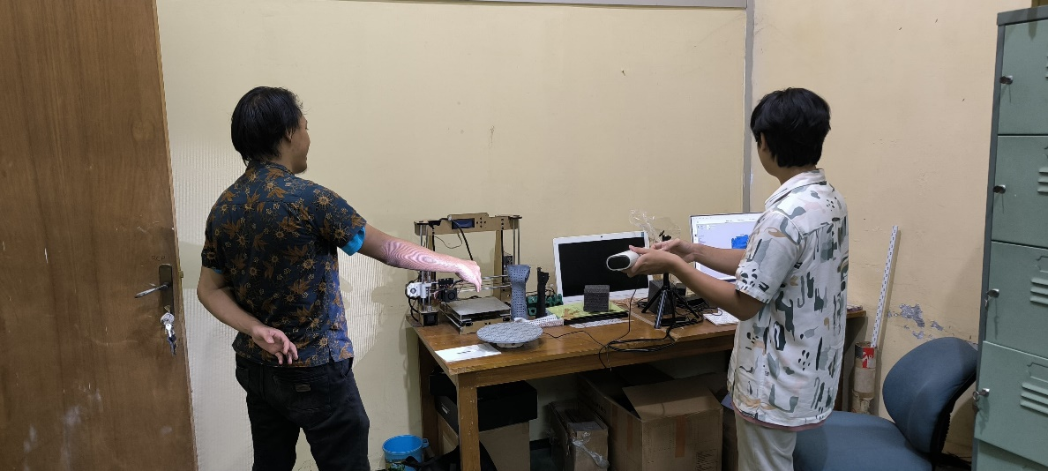

Gambar 4.16 Pemindaian 3D lengan tangan menggunakan alat pemindaian 3D Creality.

Dengan menggunakan alat pemindaian 3D *Creality* tim pembuat dapat memetakan secara akurat struktur dan antropometri lengan tangan pasien. Untuk memindai lengan tangan, dibutuhkan jarak kurang lebih 50 cm dari alat pemidaian 3D dengan obejek yang akan dipindai sehingga resolusi pemindaian yang didapat alat pemindaian mendapatkan hasil yang maksimal. Setelah dilakukannya pemindaian 3D maka didapatkan hasil pemetaan 3D lengan tangan dengan format *file* STL. Pemindaian 3D dalam penelitian ini menggunakan sempel tangan manusia normal sehingga perlu dilakukannya pemotongan pada hasil pemetaan pemindaian 3D lengan tangan yang didapat. Pemotongan pada model pemindaian 3D ini menggunakan reverensi dari pemotongan lengan tangan pasien yang melakukan operasi amputasi transradial. Gambar hasil pemindaian 3D dapat dilihat pada gambar 4.17.

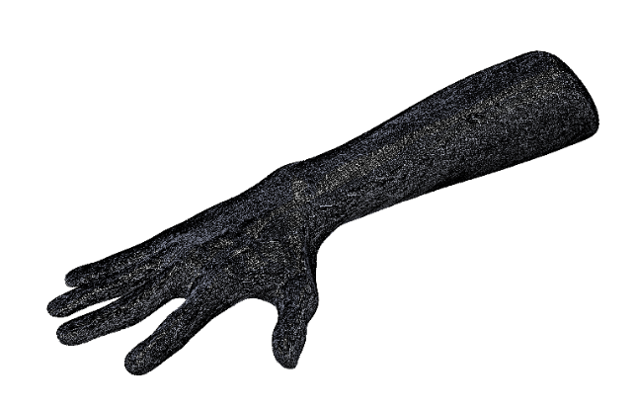

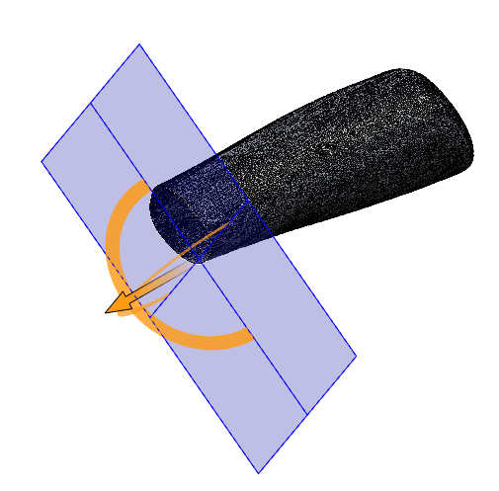

Gamber 4.17 Hasil pemindaian 3D lengan tangan.

Setelah didapatkan model lengan tangan pengguna yang diinginkan, maka model lengan tangan pengguna dapat di proses untuk membuat soket lengan tangan prostetik yang sesuai dengan kontur lengan tangan pengguna, Gambar soket lengan tangan prostetik dapat dilihat pada gambar 4.18.

Gambar 4.18 Pembuatan soket lengan tangan prostetik

Setelah soket lengan tangan prostetik didapatkan maka soket tersebut dapat dirakit dan diintegritaskan dengan komponen – komponen lengan tangan prostetik lainnya. Komponen – komponen lengan tangan prostetik dapat dilihat pada Tabel 8. *Bill of Material* komponen lengan tangan prostetik.

|  |  |  |  |  |
| --- | --- | --- | --- | --- |
| Komponen | Gambar | *Quantity* | *Buy* | *Make* |
| Telapak Tangan Prostetik | E:\GITHUB\RoproArm\CAD\BOM jari\lengan ss.png | 1 |  | ✔ |
| Rumah *Servo* Kanan | E:\GITHUB\RoproArm\CAD\BOM jari\cover engsel kanan.png | 1 |  | ✔ |
| Rumah *Servo* Kiri | E:\GITHUB\RoproArm\CAD\BOM jari\cover engsel kiri.png | 1 |  | ✔ |
| Cover Raspberry Module | E:\GITHUB\RoproArm\CAD\BOM jari\cover raspii.png | 1 |  | ✔ |
| Cover Baterai | E:\GITHUB\RoproArm\CAD\BOM jari\cover batre .png | 1 |  | ✔ |
| Cassing Lengan Kiri | E:\GITHUB\RoproArm\CAD\BOM jari\cassing lengan kiri.png | 1 |  | ✔ |
| Cassing Lengan Kanan | E:\GITHUB\RoproArm\CAD\BOM jari\cassing lengan kanan.png | 1 |  | ✔ |

**RANCANG BANGUN TANGAN PROSTETIK DENGAN METODE QUALIFY FUNCTION DEPLOYMENT**

**(Draft Hasil Skripsi)**

**Oleh**

**Daniel Risfan Mulyono**

**NPM 2015021095**



**JURUSAN TEKNIK MESIN**

**FAKULTAS TEKNIK**

**UNIVERSITAS LAMPUNG**

**2025**

**DAFTAR PUSTAKA**

Boothroyd, G. (1994). *Product design for manufacture and assembly*.

Chan, L.-K., & Wu, M.-L. (2002). Quality function deployment: A literature review. *European Journal of Operational Research*, *143*, 463–497. www.elsevier.com/locate/dsw

Cross, Nigel. (2005). *Engineering design methods : strategies for product design* (Vol. 3). Wiley.

Cruz, R. L. J., Ross, M. T., Nightingale, R., Pickering, E., Allenby, M. C., Woodruff, M. A., & Powell, S. K. (2023). An automated parametric ear model to improve frugal 3D scanning methods for the advanced manufacturing of high-quality prosthetic ears. *Computers in Biology and Medicine*, *162*. https://doi.org/10.1016/j.compbiomed.2023.107033

Fajri Hasibuan, C. (2017). PERANCANGAN PRODUK TAS TRAVEL MULTIFUNGSI DENGAN MENGGUNAKAN METODE QUALITY FUNCTION DEPLOYMENT (QFD). *Jurnal Sistem Teknik Industri*, *19*(1).

Furqon, M., Rahayuningtyas, A., Hidayat, D. D., & Yuwana, Y. (2021). *Implementasi Reverse Engineering Pada Rancang Bangun Prototipe Rotary Joint Untuk Memasok Uap Panas Pada Mesin Double Drum Dryer The Implementation of Reverse Engineering on Rotary Joint Prototype Design for Supplying Hot Steam in Double Drum Dryer Machine*.

Jammalamadaka, U., & Tappa, K. (2018). Recent advances in biomaterials for 3D printing and tissue engineering. In *Journal of Functional Biomaterials* (Vol. 9, Issue 1). MDPI AG. https://doi.org/10.3390/jfb9010022

Kyberd, P. J., Findlayson, D., Jayasuriya, M., & Chibante, F. (2022). A Strengthened and Sensorised Custom Silicone Glove for use with an Intelligent Prosthetic Hand. *Medical Engineering and Physics*, *107*. https://doi.org/10.1016/j.medengphy.2022.103845

Maw, J., Wong, K. Y., & Gillespie, P. (2016). Hand anatomy. *British Journal of Hospital Medicine*, *77*(3), C34–C40. https://doi.org/10.12968/hmed.2016.77.3.C34

Nainggolan, M., Fransiscus, H., & Djulaini, D. A. (2023). Perancangan Sendi Lutut Prostetik untuk Penderita Amputasi Transfemoral di Indonesia. *Jurnal Rekayasa Sistem Industri*, *12*(1), 65–80. https://doi.org/10.26593/jrsi.v12i1.6207.65-80

Putra, A. K. (2020). *Rancang Bangun Tangan Postetik Menggunakan Flex Sensor Dan Modul Bluetooth Berbasis Arduino*. Universitas Sahid.

Ulrich, K. T. ., & Eppinger, S. D. . (2016). *Product design and development*. McGraw-Hill Education.

Zuniga, J., Katsavelis, D., Peck, J., Stollberg, J., Petrykowski, M., Carson, A., & Fernandez, C. (2015). Cyborg beast: A low-cost 3d-printed prosthetic hand for children with upper-limb differences. *BMC Research Notes*, *8*(1). https://doi.org/10.1186/s13104-015-0971-9

**DAFTAR ISI**

**I. PENDAHULUAN 1**

**1.1 Latar Belakang 1**

**1.2 Rumusan Masalah 4**

**1.3 Tujuan Penelitian 4**

**1.4 Manfaat Penelitian 4**

**1.5 Batasan Masalah 5**

**1.6 Sistematika Penulisan 5**

**II. TINJAUAN PUSTAKA 6**

**2.1 Telapak Tangan 6**

**2.1.1 Tulang telapak tangan 6**

**2.1.2 Fungsi Telapak Tangan 7**

**2.2 Tulang Jari (*Phalanx*) 7**

**2.3 Gerakan Jari Tangan 8**

**2.4 Qualify Function Deployment (QFD) 10**

***2.5* Metode Matriks *Pugh*** Error! Bookmark not defined.

**2.6 Lengan Prostetik 11**

**2.7 Reverse Engineering 12**

**2.8 Design for Assembly** Error! Bookmark not defined.

**2.9 3D Printing 13**

**2.10 3D Scanner 14**

**III. METODOLOGI 16**

**3.1 Waktu dan tempat penelitian 16**

**3.2 Alat dan Bahan 18**

**3.3 Metode Penelitian 21**

**3.3.1. Identifikasi kebutuhan pengguna 21**

**3.3.2. Pembuatan konsep desain tangan prostetik 23**

**3.3.3. Pembuatan *Prototype* 26**

**3.3.4. Pencetakan 27**

**3.4 Rancangan Penelitian 27**

**DAFTAR GAMBAR**

Gambar 1. 1Tangan prostetik kosmetik. 2

Gambar 1. 2Tangan prostetik mekanik. 2

Gambar 2. 1 Bagian tulang telapak tangan 8

Gambar 2. 2Gerakan jari tangan. 9

Gambar 2. 3 Tangan Prostetik 11

Gambar 2. 4Proses pencetakan 3D printing 14

Gambar 3. 1Komputer 18

Gambar 3. 2Spesifikasi komputer 18

Gambar 3. 3Software Solidworks 2023 19

Gambar 3. 4Alat pemindaian 3D Creality 19

Gambar 3. 5Software Cr Studio 20

Gambar 3. 6 3D printing dan filament Esun. 21

Gambar 3. 7 House of Quality 22

Gambar 3. 8Tangan prostetik dengan sistem kontrol *linkage*. 24

Gambar 3. 9Tangan prostetik dengan sistem kontrol wire. 24

Gambar 3. 10Tangan prostetik dengan dengan sistem kontrol gear. 24

Gambar 3. 11Referensi pemilihan konsep desain tangan prostetik. 25

Gambar 3. 12 3D desain prototype tangan prostetik 26

**DAFTAR TABEL**

Tabel 1 Jadwal Penelitian 17

Tabel 2. Spesifikasi scanner 3D Creality 20

Tabel 3. Matriks evaluasi 25

Tabel 4. Daftar kebutuhan pengguna tangan prostetik. 27